Especificação do Módulo de Administração Sistema de Gestão Orçamentária

RT085/24

REGISTRO DE REVISÕES
Rev. | Data | Itens revisados | Elaboração | Verificação | Aprovação
00 | 14/05/2026 | Emissão | Fabiano Garcia  GIA | João Marcelo Cruz  GIA  Wellighton Pexiolini  GFIN | Adriana Saadi Aragão  DAF  Leonardo Coelho de Almeida  DEP
Palavras-chaves:  Sistema, Projeto, Financeiro, Previsão Orçamentária, Sistema de Gestão Orçamentária |  |  | Área emitente:  GIA | Classificação:  Ostensivo | Nº. de páginas:  66
 |  |  | Distribuição de cópias: DG / DAF / DEP

Sumário
1 OBJETIVO 2
2 DOCUMENTOS DE REFERÊNCIA 2
3 ESPECIFICAÇÃO 3
3.1 Administração 3
3.1.1 Operadores e Permissões 3
3.1.2 Parâmetros 3
3.1.3 Histórico de Operações 3
3.2 Atores 4
3.2.1 Administrador 4
3.2.2 Usuário Comum 4
3.2.3 Sistema 4
3.3 Considerações gerais 4
3.4 Especificação das Classes 6
3.5 Descrição dos Casos de Uso – Operadores e Permissões 8
3.5.2 UC02.01 - Ativar/Desativar Sistema 9
3.5.3 UC 02.03 – Cadastrar Módulo 14
3.5.4 UC02.05 - Ativar/Desativar Módulo 17
3.5.5 UC02.06 - Ativar/Desativar Funcionalidade 20
3.5.6 UC02.07 - Manter Perfil 22
3.5.7 UC02.08 - Cadastrar Perfil 23
3.5.8 UC02.09 - Alterar Perfil 28
3.5.9 UC02.10 - Definir Permissão de Acesso 30
3.5.10 UC02.11- Manter Usuários 32
3.5.11 UC02.12 - Cadastrar Usuários 35
3.5.12 UC02.13 - Alterar Usuários 38
3.5.13 UC02.14 - Associar usuários ao Perfil 43
3.5.14 UC02.15 - Desconectar Usuário 44
3.5.15 UC02.16 - Notificar Usuário 46
3.5.16 UC02.17 - Registrar sessão do usuário 48
3.5.17 UC02.18 - Gerar Senha de Usuário 49
3.5.18 UC02.19 - Alterar senha 51
3.6 Descrição dos Casos de Uso – Parâmetros 54
3.6.1 UC02.20 – Configurações de Notificações e Aprovações 55
3.6.2 58
3.7 Descrição dos Casos de Uso – Histórico de Operações 59
3.7.1 UC02.21 - Registrar Exceção de Sistema 60
3.7.2 60
3.7.3 UC02.22 - Registrar Histórico de Operação de Usuário 61
3.7.4 62
3.7.5 UC02.23 - Registrar Histórico de Operação de Sistema 63
3.7.6 UC02.24 - Visualizar Histórico de Operações 64

OBJETIVO
Descrever os casos de uso, protótipos, seus requisitos e regras de negócio associados e demais diagramas referentes ao Módulo Administração do Sistema de Gestão Orçamentária, delineando cada um dos cenários existentes para atendimento dos requisitos especificados para este módulo.

DOCUMENTOS DE REFERÊNCIA
- PL010/24 Rev. 01 – Plano de Projeto do Projeto;
- RT362/24 – Especificação de Requisitos de Software;
- EP083/24 – Especificação do Módulo Geral;
- EP084/24 – Especificação do Módulo de Autenticação e Tela Principal.

ESPECIFICAÇÃO

Administração
O módulo de Administração é o núcleo de governança do Sistema de Gestão Orçamentária, responsável pelo gerenciamento de módulos, funcionalidades, perfis de acesso, usuários e controle de acesso. Por meio deste módulo, o Administrador controla desde a instalação e ativação de módulos e funcionalidades até a definição de usuários, seus perfis e permissões, além de manter o registro histórico de todas as operações realizadas no sistema — tanto por usuários quanto pelo próprio sistema de forma automática.
O módulo de Administração está dividido em três subsistemas inter-relacionados:

Operadores e Permissões
Subsistema responsável por gerenciar os módulos e funcionalidades do sistema, os usuários e seus perfis de acesso, e o controle de operação via mecanismo de controle de acesso baseado em perfis (RBAC). Este subsistema disponibiliza as ações de cadastro, alteração e exclusão de usuários e perfis, e define, por funcionalidade, as ações permitidas a cada perfil.
Nota: Os módulos e funcionalidades são instalados pela equipe de desenvolvimento e não podem ser cadastrados, alterados ou excluídos pelo Administrador — apenas ativados ou desativados conforme REQ0055.

Parâmetros
Subsistema responsável por gerenciar as configurações de comportamento do sistema, incluindo tempo de espera para desconexão automática de sessão, regras de notificação a usuários e configurações de fluxos de aprovação para novos Termos de Parceria e remanejamentos de valores entre contas. As configurações são aplicadas com base no perfil de usuário associado.

Histórico de Operações
Subsistema responsável por registrar e disponibilizar o histórico de operações realizadas no sistema. Não gerencia diretamente as ações dos usuários, mas determina o tipo e o nível de detalhamento do registro a ser gerado, de acordo com o nível de log configurado por funcionalidade no sistema.
Além dos registros gerados por ações de usuários, este subsistema também registra as operações executadas automaticamente pelo sistema, por meio de logs de ação vinculados ao ator Sistema.
Este subsistema disponibiliza ao Administrador uma interface para consulta, filtragem, visualização, impressão e exportação do histórico de operações.

Atores
Figura 1 – Atores

Administrador
Ator responsável pelas configurações gerais e manutenção do Sistema de Gestão Orçamentária. Possui permissão de acesso global ao sistema e é o único ator com acesso ao módulo de Administração. Suas responsabilidades incluem: ativar e desativar o sistema e seus módulos/funcionalidades; gerenciar usuários, perfis e permissões de acesso; configurar parâmetros de sessão, notificações e aprovações; e visualizar o histórico de operações.

Usuário Comum
Ator abstrato que representa os usuários cadastrados no sistema, independentemente do perfil de acesso atribuído. No contexto do módulo de Administração, o Usuário Comum não possui acesso direto às funcionalidades administrativas — pode apenas receber notificações geradas pelo sistema e, conforme perfil, visualizar registros do histórico de operações restritos às funcionalidades às quais tem acesso (RN0099).

Sistema
Ator que representa os processos e regras de negócio executados automaticamente pelo sistema, sem intervenção do usuário. No âmbito do módulo de Administração, este ator é responsável por: registrar o histórico de operações de usuário e de sistema; enviar notificações; controlar jobs agendados; monitorar o funcionamento geral da aplicação; e registrar exceções e erros (UC02.21, UC02.22, UC02.23).

Considerações gerais
- Os protótipos definidos neste documento não determinam o layout final do sistema, devendo ser considerados como guia de referência para a criação do template final de cada tela.
- Os módulos e funcionalidades do sistema são instalados pela equipe de desenvolvimento (seed de banco de dados). O Administrador não possui ação de cadastro ou exclusão sobre esses registros — apenas ativação e desativação, conforme REQ0055.
- O módulo de Administração depende do módulo de Autenticação e Tela Principal (EP084/24) para validação de sessão e controle de acesso inicial. Nenhuma funcionalidade deste módulo é acessível sem autenticação prévia.
- O mecanismo de controle de acesso adotado é baseado em perfis (RBAC — Role-Based Access Control). As exceções de acesso por usuário são tratadas no UC02.10 — Definir Permissão de Acesso.
- Todo registro de histórico de operação é imutável: não é permitida inclusão, alteração ou exclusão de registros pelo Administrador ou por qualquer outro ator (REQ00103).

Especificação das Classes
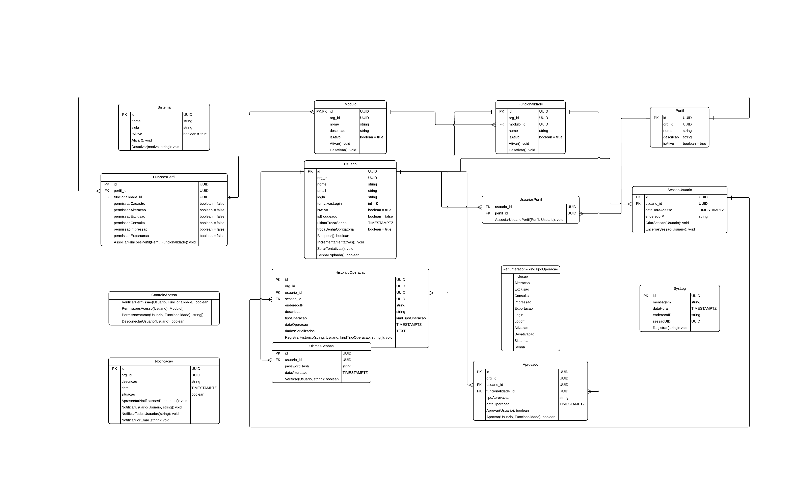

Figura 2 - Diagrama de Classes

Descrição dos Casos de Uso – Operadores e Permissões
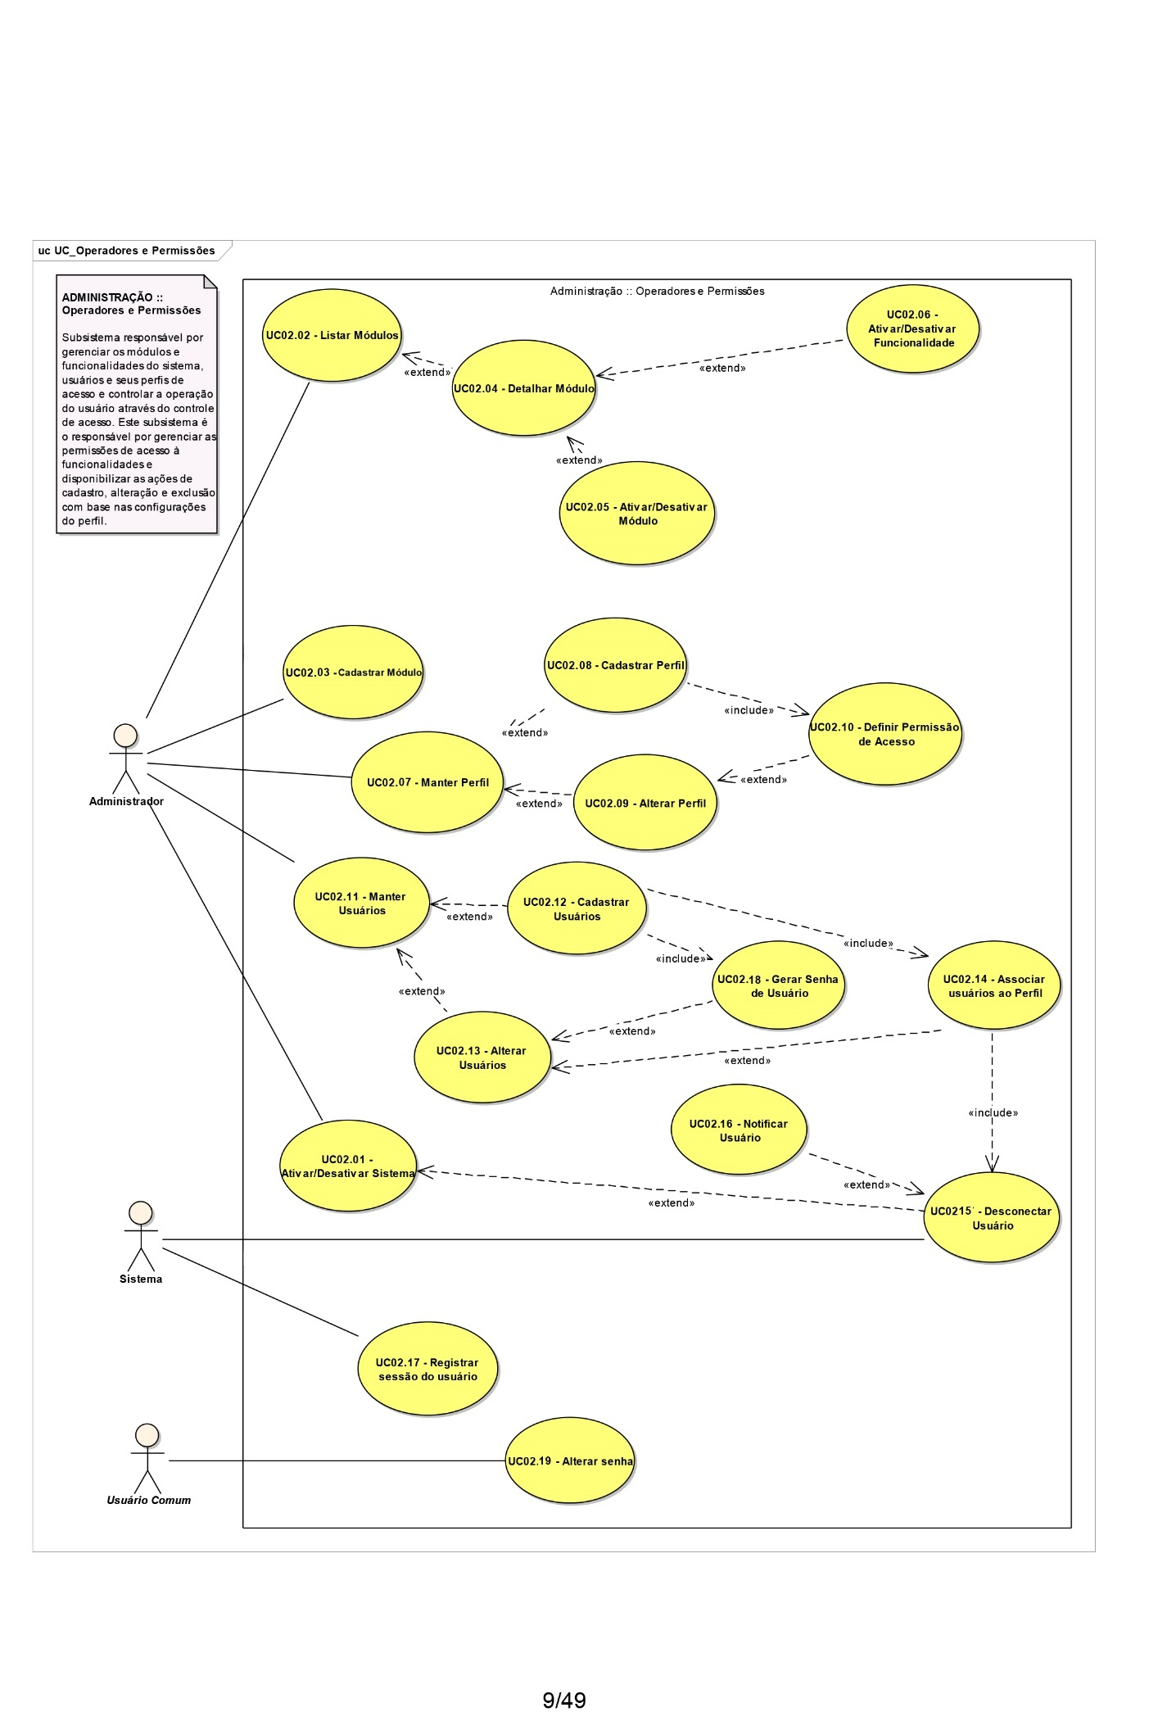
Figura 3 – Diagrama de Casos de Uso do Módulo Administração :: Operadores e Permissões

UC02.01 - Ativar/Desativar Sistema
Responsável por ativar o sistema e liberá-lo para acesso aos usuários comuns, ou desativá-lo quando
necessário, notificando e desconectando os usuários autenticados e registrando obrigatoriamente o
motivo da desativação.
Atores envolvidos | Administrador / Sistema
Condições
Pré-Condição
- Usuário está autenticado no sistema.
- Usuário possui perfil de Administrador.
Pós-Condição (Fluxo Principal)
- Sistema ATIVO e acessível a todos os usuários.
- Histórico registrado com tipo "Ativação".
Pós-Condição (FA1 — Desativar)
- Sistema INATIVO. Todos os usuários autenticados (exceto o Administrador executor) notificados e desconectados. Histórico registrado com tipo "Desativação" e motivo informado. Administrador executor permanece autenticado com acesso restrito ao módulo de Administração.
Cenários
Fluxo Principal (Ativar Sistema)
- Administrador seleciona o menu Ativar/Desativar Sistema no módulo Administração/Operadores e Permissões.
- Sistema verifica o status atual da aplicação [RN0064] e exibe a tela "Ativação e Desativação do Sistema" com:
a) Label: "O sistema encontra-se atualmente INATIVO;
b) Tabela de histórico de ativações/desativações com campos Motivo, Data/Hora e Usuário, ordenada da mais recente para a mais antiga [RN_HIST_01];
c) Botão Ativar habilitado [RN0064];
d) Fluxo alternativo A1 disponível quando o
sistema está ATIVO.

- Administrador clica no botão Ativar.
- Sistema exibe mensagem de confirmação: "Deseja realmente ativar o sistema?" com botões Sim e Não [A2].
- Administrador clica no botão Sim.
- Sistema ativa a aplicação, tornando-a acessível a todos os usuários.
- Sistema (ator automático) registra o Histórico de Operação [UC02.22] para a ativação [RN0057].
- Sistema exibe mensagem: "O sistema foi ativado com sucesso."
- Sistema fecha a tela e encerra o caso de uso.
Fluxos Alternativos
FA1 — Desativar Sistema
2.1. Sistema identifica status ATIVO [RN0064] e exibe a tela com label "O sistema encontra-se
atualmente ATIVO", tabela de histórico e botão Desativar habilitado.
2.2. Administrador clica no botão Desativar.
2.3. Sistema exibe mensagem: "Deseja realmente desativar o sistema?" com botões Sim e Não [A3].
2.4. Administrador clica no botão Sim.
2.5. Sistema exibe modal de desativação contendo: campo de texto "Motivo da desativação" (obrigatório) e botões OK e Cancelar [RN0073] [FA4].
2.6. Administrador preenche o motivo e clica em OK [E1].
2.7. Sistema (ator automático) notifica todos os usuários autenticados — exceto o Administrador executor — com a mensagem: "O sistema será desativado em [num_minutos] minutos. Por favor, salve seus trabalhos correntes." [UC02.16 — Notificar Usuário] [RN0037] [REQ0044].
2.8. Sistema (ator automático) executa a desconexão forçada de todos os usuários
autenticados — exceto o Administrador executor — após o período de espera configurado [UC02.15 —
Desconectar Usuário] [RN0060] [REQ0087].
2.9. Sistema desativa a aplicação.
2.10. Sistema (ator automático) registra o Histórico de Operação [UC02.22] para a desativação, incluindo o motivo informado [RN0057].
2.11. Sistema exibe mensagem: "O sistema foi desativado com sucesso."
2.12. Sistema fecha a tela. O Administrador executor permanece autenticado com acesso restrito ao módulo de Administração [RN0060].

FA2 — Cancelar Ativação
4.1. Administrador clica em Não na confirmação de ativação.
4.2. Sistema fecha a confirmação e retorna ao passo 2 do Fluxo Principal. O sistema permanece
INATIVO.
FA3 — Cancelar Desativação
2.3.1. Administrador clica em Não na confirmação de desativação.
2.3.2. Sistema fecha a confirmação e retorna ao passo 2.1 do FA1. O sistema permanece ATIVO.
FA4 — Cancelar no Modal de Motivo (novo)
2.5.1. Administrador clica em Cancelar no modal de motivo de desativação.
2.5.2. Sistema fecha o modal sem executar qualquer ação. O sistema permanece ATIVO e retorna ao passo 2.1 do FA1.
Fluxo de Exceção
E1 — Motivo de Desativação não Preenchido
2.6.1. Administrador clica em OK com o campo de motivo vazio.
2.6.2. Sistema exibe: "Você deve informar o motivo da desativação do sistema." [RN0073]
2.6.3. Sistema retorna ao passo 2.5 do FA1 com o modal aberto.
Requisitos Funcionais
REQ0044 — Todos os usuários conectados deverão ser notificados e desconectados no momento em
que o sistema for desativado.
REQ0048 — O módulo de Administração deve conter as seguintes funcionalidades: Sistema, Módulos,
Funcionalidades, Usuários, Perfis de Usuário, Histórico de Operações e Exceções, Notificação a
usuários.
REQ0050 — O sistema deve permitir que um Administrador desative o sistema para os demais usuários.
REQ0051 — O sistema deve permitir que o Administrador ative o sistema que esteja inativo.
REQ0053 — A tela de ativação/desativação do sistema deve exibir uma tabela com o histórico de
ativações e desativações contendo o motivo, a data e hora e o usuário que realizou a operação.
REQ0087 — Ao solicitar a desconexão de um usuário, o sistema deve iniciar um contador com um
tempo mínimo configurável, desconectando o usuário somente após este prazo.
REQ0089 — O sistema deve permitir a configuração do tempo de espera para desconexão automática
do usuário após uma notificação.
Requisitos Não Funcionais
RNF0001 — Desempenho de Resposta da Operação: O tempo de resposta para processamento das
ações de ativação e desativação do sistema (incluindo persistência no banco de dados e retorno de
confirmação ao frontend) não deve ultrapassar 1,5 segundos em condições normais de rede e carga.
RNF0002 — Atomicidade da Transação de Desativação: O conjunto de operações executadas na
desativação do sistema (desativação do flag de sistema, desconexão de usuários via UC02.15 e registro
de histórico via UC02.22) deve ser tratado de forma atômica. Em caso de falha parcial, o sistema deve
executar rollback completo da transação, mantendo o status anterior do sistema e garantindo que
nenhum usuário seja desconectado sem que a desativação seja efetivada.
RNF0003 — Segurança de Transporte (TLS/HTTPS): Todas as requisições de ativação e desativação
do sistema devem obrigatoriamente trafegar sob protocolo TLS/HTTPS ativo, impossibilitando
interceptação ou adulteração do payload em trânsito. [EP084 — RNF0003]
RNF0004 — Autorização RBAC na Camada de Backend: O endpoint de ativação/desativação do
sistema deve revalidar o perfil RBAC do token da sessão no servidor antes de executar qualquer ação,
rejeitando requisições de perfis não-Administrador mesmo que a tela seja acessada por manipulação
direta de URL. [EP083 — RN0022]
RNF0005 — Imutabilidade do Log de Auditoria: O registro gerado no HistoricoOperacao para as
operações de ativação e desativação deve ser gravado em modo append-only, sendo proibida qualquer
alteração ou exclusão por qualquer perfil do sistema, inclusive o Administrador. [EP084 — RNF0006]
RNF0006 — Despacho Assíncrono de Notificações: O envio das notificações aos usuários
conectados (UC02.16) durante a desativação do sistema deve ser processado em fila de mensageria
assíncrona, de forma a não reter o tempo de resposta da API de desativação. A desconexão efetiva
(UC02.15) só ocorre após o período de espera configurado em REQ0089. [EP084 — RNF0012]
RNF0007 — Disponibilidade e Consistência de Estado: O flag de status do sistema (ATIVO/INATIVO)
deve ser persistido de forma síncrona e consistente no banco de dados PostgreSQL 16 com nível de
isolamento de transação SERIALIZABLE, prevenindo condições de corrida em cenários onde múltiplos
Administradores tentem alterar o status simultaneamente.
Regras de Negócio
RN0037 — A notificação exibida ao usuário deve informar que ele será desconectado e o motivo da sua
desconexão, conforme a sua ocorrência.
RN0057 — Deve ser registrado um histórico de operação para cada ativação e desativação do sistema.
O registro deve conter obrigatoriamente: tipoOperacao ("Ativação" ou "Desativação"); usuarioId (UUID
do executor); dataOperacao (TIMESTAMPTZ); motivo (obrigatório na Desativação — vazio na Ativação);
statusAnterior; statusNovo.
RN0060 — O Administrador executor da desativação não deve ser desconectado. Durante o período de
desativação, este Administrador permanece autenticado com acesso restrito ao módulo de
Administração, sujeito ao timeout de inatividade configurado em REQ0089.
RN0064 — O botão de ativação/desativação do sistema deve ser habilitado de acordo com o status
atual da aplicação: status INATIVO → botão Ativar habilitado; status ATIVO → botão Desativar
habilitado.
RN0073 — O Administrador deve informar obrigatoriamente o motivo da desativação do sistema. O
campo motivo é preenchido no modal de desativação antes da execução da ação. A operação é
bloqueada enquanto o campo estiver vazio.
RN_HIST_01 (nova) — A tabela "Histórico de ativações/desativações" exibida na tela deve apresentar
todos os registros ordenados da mais recente para a mais antiga (ORDER BY dataOperacao DESC). O
campo "Motivo" exibe "—" para registros de Ativação. Todos os registros são exibidos sem paginação.
Protótipos
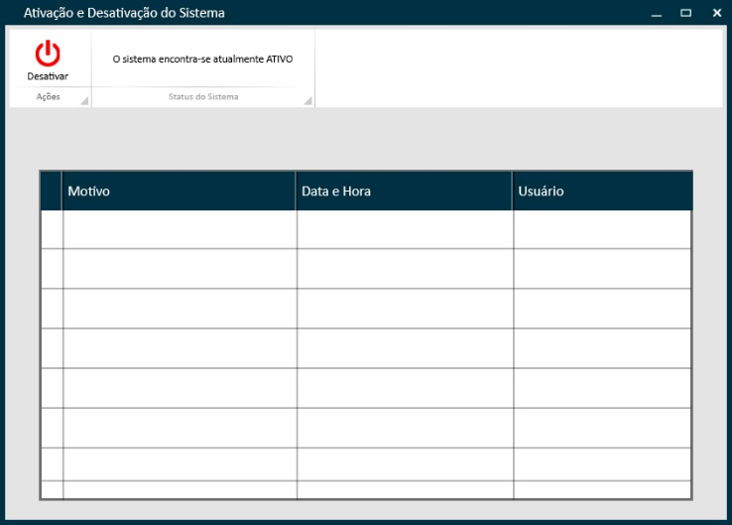
Classes envolvidas
Sistema, ControleAcesso, Notificacao, SessaoUsuario, HistoricoOperacao

UC02.05 - Ativar/Desativar Módulo
Responsável por permitir que um administrador ative ou desative um módulo cadastrado no sistema que serão apresentadas no menu do sistema.
Atores envolvidos | Administrador
Condições
Pré-Condição
Usuário está autenticado no sistema.
Usuário é um Administrador.
Usuário selecionou um módulo para detalhamento.
Módulo está instalado.
Pós-Condição
Caso módulo ativado, então Módulo desativado.
Caso módulo inativado, então Módulo ativado.
Cenários
Fluxo principal
- Administrador acessa o detalhamento de um módulo inativo [UC02.04 - Detalhar Módulos][A1];
- Sistema habilita o botão Ativar;
- Administrador clica no botão Ativar;
- Sistema exibe mensagem de confirmação "Deseja realmente ativar o módulo?" com os botões Sim e Não [A2];
- Administrador clica no botão Sim da caixa de confirmação;
- Sistema realiza a ativação do módulo selecionado [RN0033][RN0041];
- Sistema registra a ativação do módulo com a mensagem "Ativou o módulo [nome_modulo]" no Histórico de Operações [UC02.22 – Registrar Histórico de Operação de Usuário][RN0055];
- Sistema exibe a mensagem de confirmação de ativação;
- Sistema retorna ao [UC02.04 - Detalhar Módulo].

Fluxo alternativo
A1 - Desativar módulo
1.1. Administrador acessa o detalhamento de um módulo ativo [UC02.04 - Detalhar Módulo];
1.2. Sistema habilita o botão Desativar;
1.3. Administrador clica no botão Desativar;
1.4. Sistema exibe mensagem de confirmação "Deseja realmente desativar o módulo?" com os botões Sim e Não [A3];
1.5. Sistema exibe mensagem de confirmação ao usuário;
1.6. Administrador clica no botão Sim da caixa de confirmação;
1.7. Sistema realiza a desativação do módulo selecionado [RN0034][RN0043];
1.8. Sistema registra a desativação do módulo com a mensagem "Desativou o módulo [nome_modulo]" no Histórico de Operações [UC02.22 – Registrar Histórico de Operação de Usuário][RN055];
1.9. Sistema exibe a mensagem de confirmação de desativação;
1.10. Sistema retorna ao [UC02.04 - Detalhar Módulo].
A2 - Cancelar ativação
4.1. Administrador clica no botão Não da caixa de confirmação;
4.2. Sistema fecha a caixa de confirmação e retorna para o item 1 do Fluxo Principal.

A3 - Cancelar desativação
1.4.1. Administrador clica no botão Não da caixa de confirmação;
1.4.2. Sistema fecha a caixa de confirmação e retorna para o item 1.1 do Fluxo alternativo A1.
Requisitos
REQ0048 - O módulo de Administração deve conter as seguintes funcionalidades: Sistema, Módulos, Funcionalidades, Usuários, Perfis de Usuário, Histórico de Operações e Exceções, Notificação a usuários.
REQ0054 - O sistema deve permitir o gerenciamento de módulos.
REQ0059 - O sistema deve permitir a ativação e desativação de um módulo registrado.
REQ0060 - O sistema deve registrar a operação de ativação e desativação de um módulo no histórico de operações.
Regras de Negócio
RN0033 - A ativação de um módulo não ativa as funcionalidades associadas a ele.
RN0034 - A desativação de um módulo deve desativar as funcionalidades associadas a ele.
RN0041 - Ao ativar um módulo, o sistema não deve desconectar os usuários atualmente autenticados no sistema.
RN0043 - Ao desativar um módulo, o sistema deve desconectar os usuários atualmente autenticados no sistema.
RN0055 - Deve ser registrado um Histórico de Operação da ativação ou desativação do módulo.
Protótipos
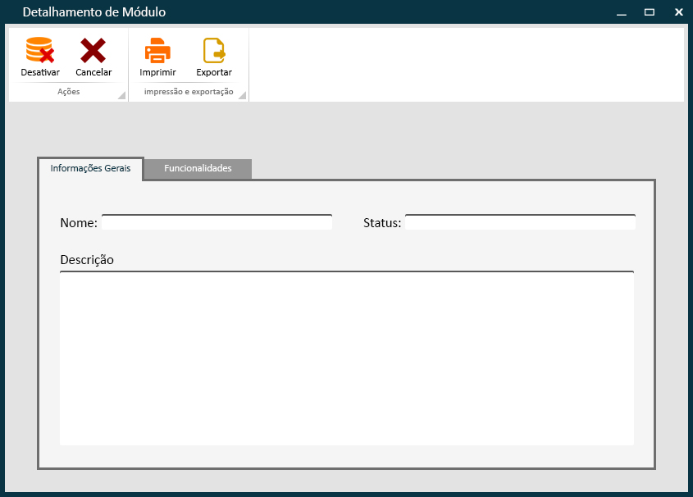
Classes envolvidas
Modulo, Funcionalidade, HistoricoOperacao

UC02.06 - Ativar/Desativar Funcionalidade
Responsável por permitir que um administrador ative ou desative uma funcionalidade cadastrada no sistema que serão apresentadas no menu do sistema.
Atores envolvidos | Administrador
Condições
Pré-Condição
Usuário está autenticado no sistema.
Usuário é administrador.
Módulo está ativo.
Usuário selecionou um módulo para detalhamento.
Pós-Condição
Caso funcionalidade ativa, então Funcionalidade desativada.
Caso funcionalidade inativa, então Funcionalidade ativada.
Cenários
Fluxo principal
- Administrador acessa o detalhamento de um módulo [UC02.04 - Detalhar Módulo];
- Administrador clica na aba Funcionalidades;
- Sistema exibe o nome do módulo detalhado e sua(s) respectiva(s) funcionalidade(s) [RN0047];
- Administrador escolhe a funcionalidade desativada desejada e clica no botão Ativar na coluna Ações [RN0075][A1];
- Sistema exibe mensagem de confirmação "Deseja realmente ativar esta funcionalidade?" com os botões Sim e Não [A2];
- Administrador clica no botão Sim da caixa de confirmação;
- Sistema realiza a ativação da funcionalidade selecionada [RN0042];
- Sistema registra a ativação da funcionalidade com a mensagem "Ativou a funcionalidade [nome_funcionalidade]" no Histórico de Operações [UC02.22 - Registrar Histórico de Operações de Usuário] [RN0054];
- Sistema exibe a mensagem de confirmação de ativação;
- Sistema retorna ao [UC02.04 - Detalhar Módulo].

Fluxo alternativo
A1 - Desativar funcionalidade
4.1. Administrador escolhe a funcionalidade ativada desejada e clica no botão Desativar na coluna Ações;
4.2. Sistema exibe mensagem de confirmação "Deseja realmente desativar a funcionalidade?" com os botões Sim e Não [A3];
4.3. Administrador clica no botão Sim da caixa de confirmação;
4.4. Sistema realiza a desativação da funcionalidade selecionada [RN0044];
4.5. Sistema registra a desativação da funcionalidade com a mensagem "Desativou a funcionalidade [nome_funcionalidade]" no Histórico de Operações [UC02.22 – Registrar Histórico de Operação de Usuário][RN0054];
4.6. Sistema exibe a mensagem de confirmação de desativação;
4.7. Sistema retorna ao [UC02.04 - Detalhar Módulo].
A2 - Cancelar ativação
5.1. Administrador clica no botão Não da caixa de confirmação;
5.2. Sistema fecha a caixa de confirmação e retorna para o item 1 do Fluxo Principal.

A3 - Cancelar desativação
4.2.1. Administrador clica no botão Não da caixa de confirmação;
4.2.2. Sistema fecha a caixa de confirmação e retorna para o item 4.1 do Fluxo Alternativo A2.
Requisitos
REQ0048 - O módulo de Administração deve conter as seguintes funcionalidades: Sistema, Módulos, Funcionalidades, Usuários, Perfis de Usuário, Histórico de Operações e Exceções, Notificação a usuários.
REQ0059 - O sistema deve permitir o gerenciamento de funcionalidades de um módulo.
REQ0066 - O sistema deve permitir a ativação e desativação de uma funcionalidade registrada.
REQ0063 - O sistema deve permitir a ativação e desativação de uma funcionalidade registrada.
REQ0067 - O sistema deve registrar a operação de ativação e desativação de uma funcionalidade no histórico de operações.
Regras de Negócio
RN0042 - Ao ativar uma funcionalidade, o sistema não deve desconectar os usuários atualmente autenticados no sistema.
RN0044 - Ao desativar uma funcionalidade, o sistema deve notificar e desconectar os usuários atualmente autenticados no sistema.
RN0047 - As funcionalidades devem ser listadas de acordo com o módulo selecionado.
RN0054 - Deve ser registrado um Histórico de Operação da ativação ou desativação de uma funcionalidade.
RN0075 - Os botões de ativação ou desativação da funcionalidade devem ser habilitados de acordo com o status da funcionalidade.
Protótipos
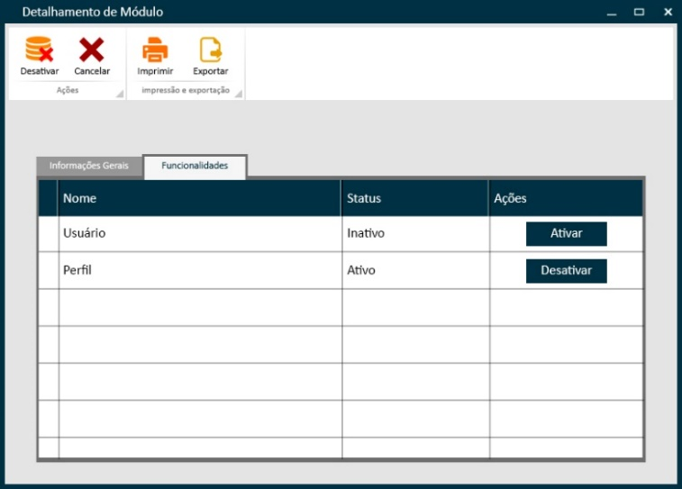
Classes envolvidas
Modulo, Funcionalidade, HistoricoOperacao

UC02.07 - Manter Perfil
Responsável pelas operações de consulta, filtros e listagem dos perfis de usuário cadastrados no sistema. Considere que este caso de uso implementa os seguintes casos de uso genéricos e específicos:
Listar [UC0.01], Cadastrar [UC02.08], Alterar [UC02.09].
Atores envolvidos | Administrador
Condições
Pré-Condição
Usuário está autenticado no sistema.
Usuário é Administrador.
Pós-Condição
Perfis listados para o usuário.
Cenários
Fluxo principal
- Administrador seleciona o menu Perfil no módulo Administração/Operadores e Permissões;
- Sistema exibe a tela de listagem conforme [UC0.01 - Listar] com os campos Nome, Descrição e Status [RN0072].
Requisitos
REQ0048 - O módulo de Administração deve conter as seguintes funcionalidades: Sistema, Módulos, Funcionalidades, Usuários, Perfis de Usuário, Histórico de Operações e Exceções, Notificação a usuários.
REQ0068 - O sistema deve permitir o cadastro, alteração, exclusão e consulta de um perfil de usuário.
REQ0069 - A listagem de Perfis de Usuários deve exibir os campos Nome, Descrição e Status.
Regras de Negócio
RN0072 - O sistema não deve permitir a exclusão de um Perfil de Usuários que já possua usuários associados a ele.
Protótipos
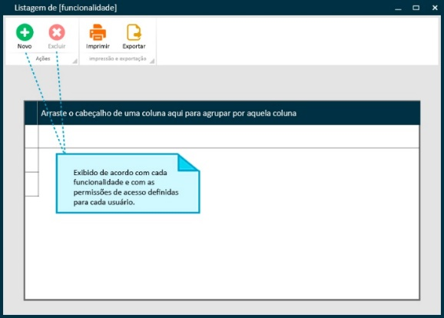
Classes envolvidas
Perfil

UC02.08 - Cadastrar Perfil
Responsável pelas funcionalidades referentes à operação de cadastro de perfis de usuário e as respectivas validações dos dados para inserção de informações no banco de dados.
Atores envolvidos | Administrador
Condições
Pré-Condição
Usuário está autenticado no sistema.
Usuário é um Administrador.
Pós-Condição
Perfil de Usuário cadastrado.
Permissões de acesso definidas.
Cenários
Fluxo principal
- Administrador clica no botão Novo na tela de listagem [UC02.07 - Manter Perfil];
- Sistema exibe a tela Perfil de Usuário com os campos nome, descrição e status [RN0070], a sessão Definição de Permissões de Acesso com a lista encadeada dos módulos e funcionalidades ativas no sistema [RN0078][RN0084], as ações permitidas para cada uma das funcionalidades [RN0046][RN0058] e os botões Salvar e Cancelar [A1];
- Administrador preenche os campos do formulário;
- Administrador seleciona os módulos, funcionalidades e ações permitidas para o perfil [A2][A3];
- Administrador clica no botão Salvar;
- Sistema realiza as validações de dados necessárias [E1][RN0068][RN0069][RN0082];
- Sistema salva os dados do Perfil;
- Sistema salva as permissões de acesso [UC02.10 - Definir Permissões de Acesso];
- Sistema registra a ação no Histórico da Operações [UC02.22 - Registrar Histórico de Operação de Usuário];
- Sistema exibe a mensagem de confirmação para o usuário;
- Sistema fecha a tela e exibe a tela de listagem [UC02.07 - Manter Perfil].

Fluxo alternativo
A1 - Cancelar cadastro
2.1. Administrador clica no botão Cancelar;
2.2. Sistema exibe a tela de listagem [UC02.07 - Manter Perfil] descartando os dados preenchidos.

A2 - Administrador marca um módulo não incluído nas permissões de acesso
4.1. Sistema marca todas as funcionalidades e suas ações associadas ao módulo selecionado;
4.2. Sistema retorna ao item 4 do Fluxo principal.

A3 - Administrador desmarca um módulo incluído nas permissões de acesso
4.1. Sistema desmarca todas as funcionalidades e suas ações associadas ao módulo selecionado;
4.2. Sistema retorna ao item 4 do Fluxo principal.

Fluxo de exceção
E1 - Erro de Validação do cadastro
6.1. Sistema exibe a mensagem com a informação do erro obtido [RN0068][RN0069][RN0082];
6.2. Sistema cancela a operação de salvar e retorna ao item 2 do Fluxo principal.
Requisitos
REQ0048 - O módulo de Administração deve conter as seguintes funcionalidades: Sistema, Módulos, Funcionalidades, Usuários, Perfis de Usuário, Histórico de Operações e Exceções, Notificação a usuários.
REQ0055 - O sistema deve permitir o cadastro, alteração, exclusão e consulta de um perfil de usuário.
REQ0070 - O sistema deve permitir que o usuário associe uma funcionalidade existente a um perfil.
REQ0071 - O sistema deve permitir que o usuário defina as ações permitidas para o usuário em cada uma das funcionalidades associadas ao perfil.
Regras de Negócio
RN0046 - As ações permitidas devem ser listadas de acordo com as definições de cada funcionalidade, podendo ser de listagem, cadastro/edição e/ou exclusão. Podem existir funcionalidades que não implementem nenhuma dessas ações.
RN0058 - Nenhuma das ações existentes na funcionalidade deve ser marcadas como padrão.
RN0068 - O nome do perfil deve ser único.
RN0069 - O nome do perfil não pode ser um valor em branco.
RN0070 - O perfil de usuário armazena as informações de nome do perfil, descrição e status, podendo este ser ativo ou inativo.
RN0078 - Somente podem ser associadas funcionalidades ativas de módulos ativos no sistema.
RN0082 - Um perfil de usuário deve possuir, no mínimo, uma funcionalidade associada a ele.
RN0084 - Uma funcionalidade não pode estar associada mais de uma vez ao mesmo perfil de usuário.

Protótipos
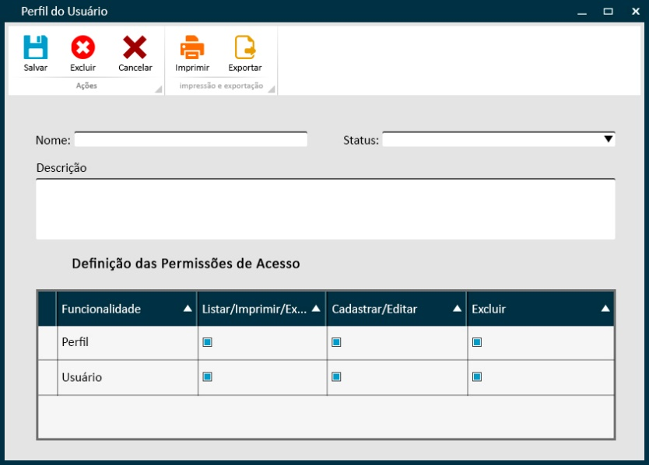
Classes envolvidas
Perfil, Modulo, Funcionalidade, HistoricoOperacao

UC02.09 - Alterar Perfil
Responsável pelas funcionalidades referentes à operação de alteração de perfis de usuário e as respectivas validações dos dados para inserção de informações no banco de dados.
Atores envolvidos | Administrador
Condições
Pré-Condição
Usuário está autenticado no sistema.
Usuário é um Administrador.
Usuário selecionou um registro para edição.
Pós-Condição
Perfil de Usuário alterado.
Cenários
Fluxo principal
- Administrador clica duas vezes sobre um registro na tela de listagem [UC02.07 - Manter Perfil];
- Sistema exibe a tela Perfil de Usuário com os campos nome, descrição e status preenchidos [RN0070], a sessão Definição de Permissões de Acesso com a lista encadeada dos módulos e funcionalidades ativas no sistema já selecionadas [RN0078][RN0084] e as ações permitidas para cada uma das funcionalidades [RN0046] e os botões Salvar e Cancelar [A1];
- Administrador realiza as alterações necessárias;
- Administrador seleciona os módulos, funcionalidades e ações permitidas para o perfil [A2][A3];
- Administrador clica no botão Salvar;
- Sistema realiza as validações de dados necessárias [E1] [RN0068][RN0069][RN0082];
- Sistema salva os dados do Perfil;
- Sistema salva as permissões de acesso [UC02.10 - Definir Permissões de Acesso];
- Sistema registra a ação no Histórico da Operações [UC02.22 - Registrar Histórico de Operação de Usuário];
- Sistema exibe a mensagem de confirmação para o usuário;
- Sistema fecha a tela e exibe a tela de listagem [UC02.07 - Manter Perfil].

Fluxo alternativo
A1 - Cancelar alteração
2.1. Administrador clica no botão Cancelar;
2.2. Sistema exibe a tela de listagem [UC02.07 - Manter Perfil] descartando os dados alterados e retornando os dados anteriores.

A2 - Administrador marca um módulo não incluído nas permissões de acesso
4.1. Sistema marca todas as funcionalidades e suas ações associadas ao módulo selecionado;
4.2. Sistema retorna ao item 4 do Fluxo principal.

A3 - Administrador desmarca um módulo incluído nas permissões de acesso
4.1. Sistema desmarca todas as funcionalidades e suas ações associadas ao módulo selecionado;
4.2. Sistema retorna ao item 4 do Fluxo principal.
Fluxo de exceção
E1 - Erro de validação na alteração do perfil
6.1. Sistema exibe a mensagem com a informação do erro obtido [RN0068][RN0069][RN0082];
6.2. Sistema cancela a operação de salvar e retorna ao item 2 do Fluxo principal.
Requisitos
REQ0048 - O módulo de Administração deve conter as seguintes funcionalidades: Sistema, Módulos, Funcionalidades, Usuários, Perfis de Usuário, Histórico de Operações e Exceções, Notificação a usuários.
REQ0055 - O sistema deve permitir o cadastro, alteração, exclusão e consulta de um perfil de usuário.
REQ0070 - O sistema deve permitir que o usuário associe uma funcionalidade existente a um perfil.
REQ0071 - O sistema deve permitir que o usuário defina as ações permitidas para o usuário em cada uma das funcionalidades associadas ao perfil.
Regras de Negócio
RN0046 - As ações permitidas devem ser listadas de acordo com as definições de cada funcionalidade, podendo ser de listagem, cadastro/edição e/ou exclusão. Podem existir funcionalidades que não implementem nenhuma dessas ações.
RN0068 - O nome do perfil deve ser único.
RN0069 - O nome do perfil não pode ser um valor em branco.
RN0070 - O perfil de usuário armazena as informações de nome do perfil, descrição e status, podendo este ser ativo ou inativo.
RN0078 - Somente podem ser associadas funcionalidades ativas de módulos ativos no sistema.
RN0082 - Um perfil de usuário deve possuir, no mínimo, uma funcionalidade associada a ele.
RN0084 - Uma funcionalidade não pode estar associada mais de uma vez ao mesmo perfil de usuário.
Protótipos
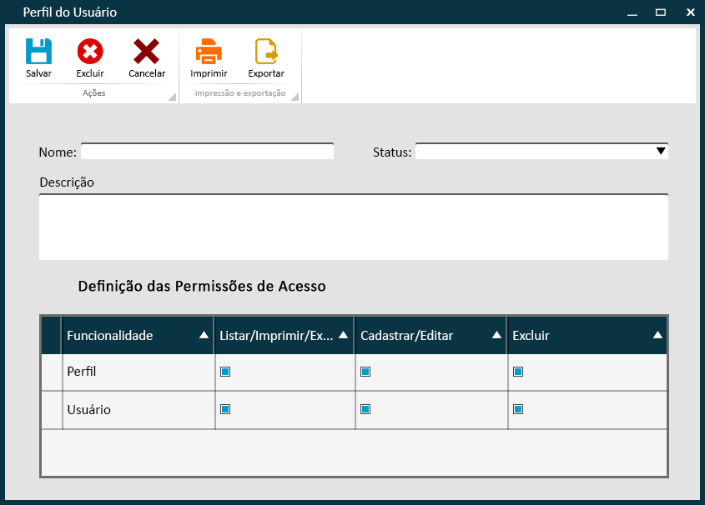
Classes envolvidas
Perfil, Modulo, Funcionalidade, HistoricoOperacao

UC02.10 - Definir Permissão de Acesso
Responsável pela associação entre um perfil de usuário e as funcionalidades ativas no sistema, definindo quais módulos e funcionalidades o usuário possui acesso bem como as ações das quais ele terá permissão para utilizar (cadastro/alteração e exclusão).
Atores envolvidos | Administrador
Condições
Pré-Condição
Usuário acessou o cadastro ou alteração de perfil.
Usuário é Administrador.
Pós-Condição
Permissão de acesso associada.
Cenários
Fluxo principal
- Administrador altera as permissões de acesso;
- Sistema realiza as novas associações entre o perfil e as funcionalidades selecionadas no banco de dados;
- Sistema salva as ações permitidas para cada funcionalidade associada;
- Sistema registra o Histórico de Operação [UC02.22 - Registrar Histórico de Operação do Usuário] para cada associação realizada e retirada no perfil de usuário [RN0081];
- Sistema registra o Histórico de Operação [UC02.22 - Registrar Histórico de Operação do Usuário] para cada associação realizada e retirada das ações da funcionalidade [RN0080];
- Sistema retorna ao [UC02.08 - Cadastrar Perfil] ou [UC02.09 - Alterar Perfil].
Requisitos
REQ0006 - O sistema deve manter o histórico das ações realizadas pelos usuários ou automaticamente pelo sistema.
REQ0048 - O módulo de Administração deve conter as seguintes funcionalidades: Sistema, Módulos, Funcionalidades, Usuários, Perfis de Usuário, Histórico de Operações e Exceções, Notificação a usuários.
REQ0070 - O sistema deve permitir que o usuário associe uma funcionalidade existente a um perfil.
REQ0071 - O sistema deve permitir que o usuário defina as ações permitidas para o usuário em cada uma das funcionalidades associadas ao perfil.
Regras de Negócio
RN0080 - Um Histórico de Operação deve ser registrado para cada alteração das ações permitidas em cada funcionalidade.
RN0081 - Um Histórico de Operação deve ser registrado para cada associação realizada e para cada associação retirada.
Protótipos
N/A
Classes envolvidas
Perfil, Modulo, Funcionalidade, HistoricoOperacao

UC02.11- Manter Usuários
Realiza as operações básicas com os dados relativos aos Usuários do Sistema.
Atores envolvidos | Administrador
Condições
Pré-Condição
Usuário está autenticado no sistema.
Usuário tem acesso a funcionalidade.
Usuário é Administrador.
Pós-Condição
Usuários listados.
Cenários
Fluxo principal
1 - Administrador seleciona o menu Usuários no módulo Administração/Operadores e Permissões;
2 - Sistema exibe a tela de listagem [UC0.01 - Listar] com os campos Nome e Status [RN0061].
Requisitos
REQ0048 - O módulo de Administração deve conter as seguintes funcionalidades: Sistema, Módulos, Funcionalidades, Usuários, Perfis de Usuário, Histórico de Operações e Exceções, Notificação a usuários.
REQ0072 - O sistema deve permitir o cadastro de contas de usuários para utilização do sistema.
REQ0078 - A listagem de Usuários deve exibir os campos Nome e Status.
REQ0090 - A impressão e exportação de usuários deve exibir, além dos dados do usuário, a relação de todos os perfis de acesso associadas e as exceções definidas, segundo o template de Relatório de Perfil de Usuário.
Regras de Negócio
RN0061 - O Relatório de Perfil de Usuário deve conter o agrupamento por usuário com o Nome Completo, Login, Email e Status. Cada agrupamento por usuário deve exibir a relação de perfis de usuário associados como o segundo nível de agrupamento. Cada agrupamento por Perfil de Usuário deve conter uma tabela com o nome das funcionalidades associadas e um campo "Tem acesso?" com exibindo as opções Sim e Não de acordo com as exceções definidas.
Protótipos
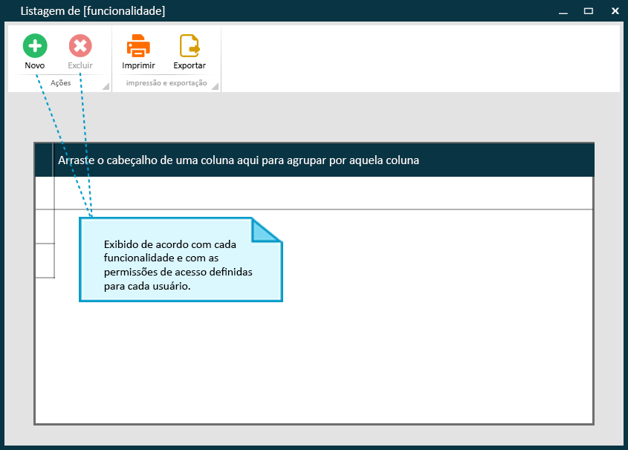

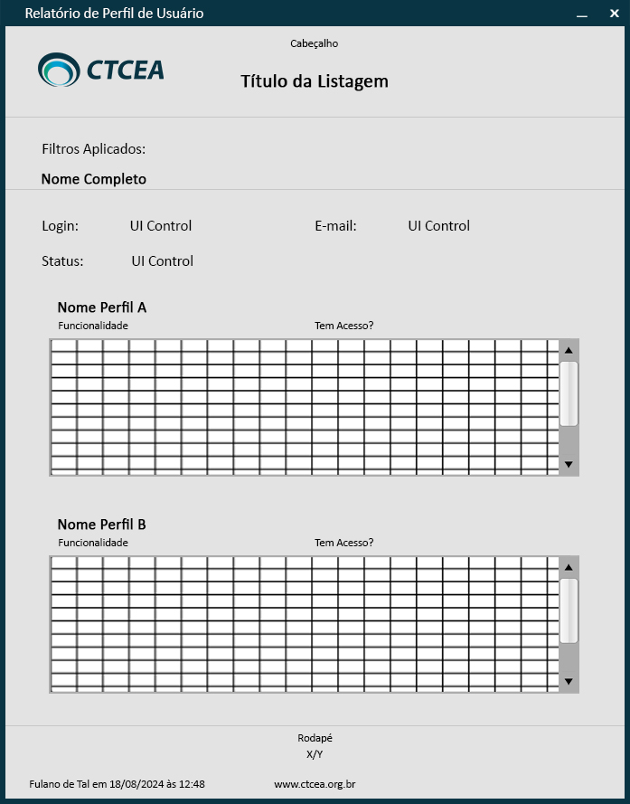
Classes envolvidas
Usuario

UC02.12 - Cadastrar Usuários
Responsável pelo cadastro de novos usuários no sistema e a atribuição inicial de um perfil de acesso.
Atores envolvidos | Administrador
Condições
Pré-Condição
Usuário está autenticado no sistema.
Usuário é um Administrador.
Pós-Condição
Usuário cadastrado.
Perfil de acesso definido para o usuário.
Cenários
Fluxo principal
- Administrador clica no botão Novo na tela de listagem [UC02.11 - Manter Usuários];
- Sistema exibe a Cadastrar Usuário com os campos nome completo, email, login, status, os painéis Perfil de acesso do usuário e Funcionalidade(s) do Perfil, e os botões Salvar e Cancelar [A1];
- Administrador preenche os campos do formulário;
- Administrador seleciona o(s) perfil(is) de acesso do usuário no painel Perfil de acesso do usuário [A2];
- Administrador clica no botão Salvar;
- Sistema realiza as validações de dados necessárias [RN0065][RN0079][E1];
- Sistema salva os dados do Usuário;
- Sistema salva as associações de perfil [UC02.14 - Associar usuários ao Perfil];
- Sistema registra a ação de cadastro do usuário no Histórico da Operações [UC02.22 – Registrar Histórico de Operação de Usuário];
- Sistema cria a senha do Usuário [UC02.18 - Gerar Senha de Usuário] [RN0059][RN0071];
- Sistema exibe a mensagem de confirmação para o usuário;
- Sistema fecha a tela e exibe a tela de listagem [UC02.11 - Manter Usuários].

Fluxo alternativo
A1 - Cancelar cadastro de usuário
2.1. Administrador clica no botão Cancelar;
2.2. Sistema exibe a tela de listagem [UC02.11 - Manter Usuários] descartando os dados preenchidos.

Fluxo alternativo
A2 - Desmarcar funcionalidade vinculada a perfil de acesso
4.1. Administrador seleciona e marca um novo perfil de acesso no painel Perfil de acesso do usuário;
4.2. Sistema exibe, já marcadas, a relação das funcionalidades associadas ao perfil selecionado no painel Exceções de Perfil;
4.3. Administrador clica sobre uma funcionalidade associada ao perfil;
4.4. Sistema desmarca a funcionalidade;
4.5. Sistema retorna para o item 4 do Fluxo principal.

Fluxo de exceção
E1 - Validação das regras de negócio
6.1. Sistema exibe a mensagem de erro para o usuário [RN0065][RN0079];
6.2. Sistema retorna para o item 2 do Fluxo principal.

Requisitos
REQ0048 - O módulo de Administração deve conter as seguintes funcionalidades: Sistema, Módulos, Funcionalidades, Usuários, Perfis de Usuário, Histórico de Operações e Exceções, Notificação a usuários.
REQ0072 - O sistema deve permitir o cadastro de contas de usuários para utilização do sistema.
REQ0074 - Um usuário do sistema deve ter nome, login, email, senha e status de ativo e status de bloqueio.
REQ0079 - O sistema deve permitir a associação de um usuário cadastrado a um ou mais Perfis existentes.
REQ0080 - O sistema deve permitir que sejam definidas para cada usuário, exceções de permissão de acesso para cada perfil associado, que retiram a permissão de acesso de determinado usuário de um item específico do perfil.
REQ0081 - Ao desmarcar todas as funcionalidades associadas ao perfil, o sistema deve desmarcar o perfil ao qual elas pertencem.
Regras de Negócio
RN0059 - Não deve ser possível que um Administrador digite manualmente a senha de um usuário.
RN0065 - O login do usuário deve ser único.
RN0071 - O sistema deve gerar automaticamente uma senha para um novo usuário cadastrado e enviá-la por email para ele.
RN0079 - Todo usuário deve estar associado a no mínimo, um Perfil existente.
Protótipos
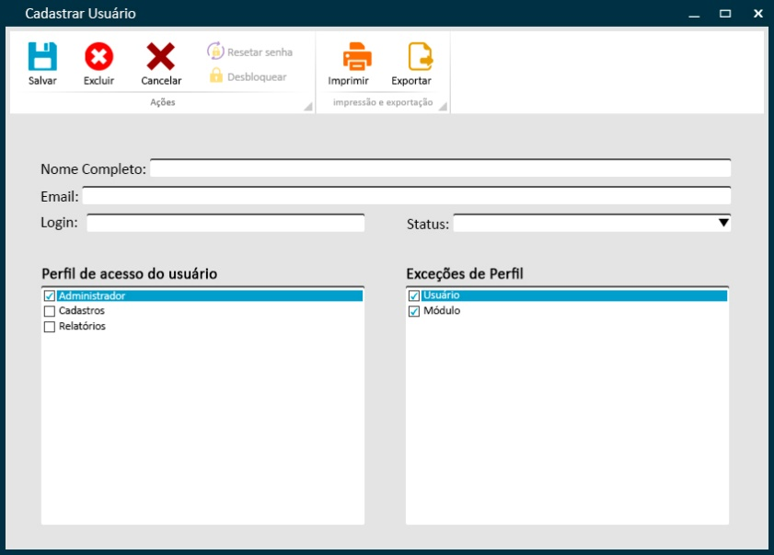
Diagramas auxiliares
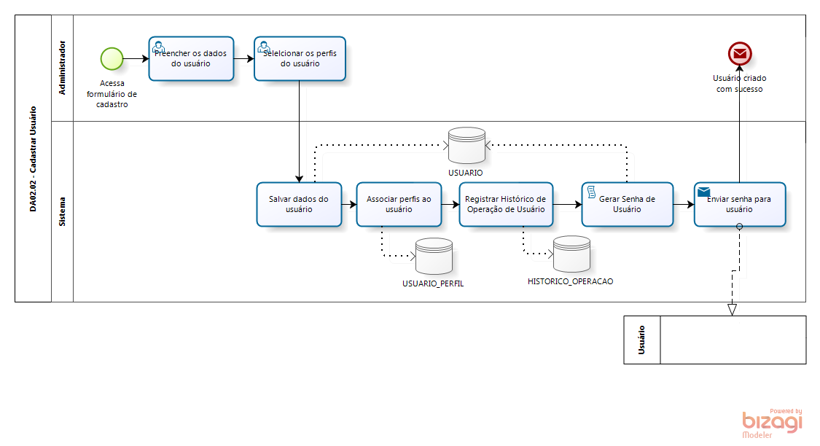
Classes envolvidas
Usuario, Perfil, Modulo, Funcionalidade, HistoricoOperacao

UC02.13 - Alterar Usuários
Responsável pela alteração do acesso dos usuários ao sistema, com a associação ou desassociação de um ou mais perfis de acesso.
Atores envolvidos | Administrador
Condições
Pré-Condição
Usuário está autenticado no sistema.
Usuário é um Administrador.
Usuário selecionou um registro para edição.
Pós-Condição
Dados do usuário foram alterados ou usuário foi desbloqueado.
Cenários
Fluxo principal
- Administrador clica duas vezes sobre um registro na tela de listagem [UC02.11 - Manter Usuários];
- Sistema exibe a Alterar Usuário os campos nome completo, email, login (campo desabilitado para edição) [RN0066], status, os painéis Perfil de acesso do usuário e Funcionalidade(s) do Perfil já preenchidos com os dados do usuário selecionado, a mensagem com a situação do usuário [RN0052] e os botões Salvar, Resetar Senha [A2], Desbloquear [A3][RN0063] e Cancelar [A1];
- Administrador altera os campos disponíveis para edição no formulário;
- Administrador seleciona o(s) perfil(is) de acesso do usuário no painel Perfil de acesso do usuário [A4][A5][A6];
- Administrador clica no botão Salvar;
- Sistema realiza as validações de dados necessárias [E1][RN0065][RN0079];
- Sistema salva os dados do Usuário;
- Sistema salva as associações de perfil [UC02.14- Associar usuários ao Perfil];
- Sistema registra a ação de alteração do usuário no Histórico da Operações [UC02.22 - Registrar Histórico de Operação de Usuário];
- Sistema exibe a mensagem "Alteração no cadastro do usuário realizada com sucesso";
- Sistema fecha a tela e exibe a tela de listagem [UC02.11 - Manter Usuários].

Fluxo alternativo
A1 - Cancelar alteração
2.1. Administrador clica no botão Cancelar;
2.2. Sistema exibe a tela de listagem [UC02.11 - Manter Usuários] descartando os dados alterados e retornando os dados anteriores.

A2 - Resetar senha do usuário
2.1. Administrador clica no botão Resetar Senha;
2.2. Sistema exibe a caixa de confirmação "Deseja realmente resetar a senha deste usuário?" com os botões Sim e Não [A8];
2.3. Administrador clica no botão Sim da caixa de confirmação;
2.4. Sistema gera uma nova senha para o usuário selecionado e marca a conta para alteração de senha obrigatória [UC02.18 - Gerar Senha de Usuário][RN0059];
2.5. Sistema retorna ao item 2 do Fluxo principal.

A3 - Desbloquear usuário
2.1. Administrador clica no botão Desbloquear;
2.2. Sistema exibe a caixa de confirmação "Deseja realmente desbloquear este usuário?" com os botões Sim e Não [A7];
2.3. Administrador clica no botão Sim;
2.4. Sistema realiza o desbloqueio do usuário;
2.5. Sistema zera o contador de tentativas de acesso do usuário [RN0045];
2.6. Sistema registra a mensagem "Desbloqueou o usuário [nome_usuario]" no Histórico de Operações [UC02.22 - Registrar Histórico de Operação do Usuário][RN0053];
2.6. Sistema exibe a mensagem de confirmação de desbloqueio para o usuário;
2.7. Sistema fecha a janela;
2.8. Sistema exibe a listagem de usuários [UC02.11 - Manter Usuários].

A4 - Desmarcar funcionalidade vinculada a perfil de acesso
4.1. Administrador seleciona e marca um novo perfil de acesso no painel Perfil de acesso do usuário;
4.2. Sistema exibe, já marcadas, a relação das funcionalidades associadas ao perfil selecionado no painel Exceções de Perfil;
4.3. Administrador clica sobre uma funcionalidade associada ao perfil;
4.4. Sistema desmarca a funcionalidade;
4.5. Sistema retorna para o item 4 do Fluxo principal.

A5 - Marcar funcionalidade vinculada a perfil de acesso já associado ao usuário
4.1. Administrador seleciona um perfil de acesso já associado ao usuário;
4.2. Sistema exibe no painel Exceções de Perfil as funcionalidades associadas ao perfil com a marcação ou não das que o usuário possui acesso;
4.3. Administrador clica sobre uma funcionalidade desmarcada associada ao perfil;
4.4. Sistema marca a funcionalidade;
4.5. Sistema retorna para o item 4 do Fluxo principal.

A6 - Desmarcar funcionalidade vinculada a perfil de acesso já associado ao usuário
4.1. Administrador seleciona um perfil de acesso já associado ao usuário;
4.2. Sistema exibe no painel Exceções de Perfil as funcionalidades associadas ao perfil com a marcação ou não das que o usuário possui acesso;
4.3. Administrador clica sobre uma funcionalidade marcada associada ao perfil;
4.4. Sistema desmarca a funcionalidade;
4.5. Sistema retorna para o item 4 do Fluxo principal.

A7 - Cancelar desbloqueio
2.2.1. Administrador clica no botão Não da caixa de confirmação.
2.2.2. Sistema fecha a caixa de confirmação e volta ao item 2 do Fluxo principal.

A8 - Cancelar reset de senha
2.2.1. Administrador clica no botão Não da caixa de confirmação.
2.2.2. Sistema fecha a caixa de confirmação, não gera a nova senha e volta ao item 2 do Fluxo principal.

Fluxo de exceção
E1 - Validação das regras de negócio
6.1. Sistema exibe a mensagem de erro para o usuário [RN0065][RN0079];
6.2. Sistema retorna para o item 2 do Fluxo principal.

Requisitos
REQ0048 - O módulo de Administração deve conter as seguintes funcionalidades: Sistema, Módulos, Funcionalidades, Usuários, Perfis de Usuário, Histórico de Operações e Exceções, Notificação a usuários.
REQ0072 - O sistema deve permitir o cadastro de contas de usuários para utilização do sistema.
REQ0073 - O sistema deve permitir o desbloqueio de um usuário bloqueado por excesso de tentativas de login mal sucedidas.
REQ0074 - Um usuário do sistema deve ter nome, login, email, senha e status de ativo e status de bloqueio.
REQ0075 - O sistema deve exibir no formulário de alteração de um usuário, uma mensagem caso o usuário esteja bloqueado.
REQ0076 - O sistema deve permitir que o Administrador gere uma nova senha automaticamente para um usuário.
REQ0079 - O sistema deve permitir a associação de um usuário cadastrado a um ou mais Perfis existentes.
REQ0080 - O sistema deve permitir que sejam definidas para cada usuário, exceções de permissão de acesso para cada perfil associado, que retiram a permissão de acesso de determinado usuário de um item específico do perfil.
REQ0081 - Ao desmarcar todas as funcionalidades associadas ao perfil, o sistema deve desmarcar o perfil ao qual elas pertencem.
Regras de Negócio
RN0045 - Após o desbloqueio, o sistema deve definir como 0 (zero) o contador de tentativas mal-sucedidas de autenticação para o usuário.
RN0052 - Deve ser exibida na tela de alteração de usuário, uma mensagem quando o usuário estiver bloqueado no sistema.
RN0053 - Deve ser registrado o histórico de operação do desbloqueio de um usuário.
RN0059 - Não deve ser possível que um Administrador digite manualmente a senha de um usuário.
RN0063 - O botão de Desbloquear deve ser habilitado somente se o usuário estiver bloqueado e se seu status for ativo.
RN0065 - O login do usuário deve ser único.
RN0066 - O login do usuário não pode ser alterado após o cadastro no sistema.
RN0079 - Todo usuário deve estar associado a, no mínimo, um Perfil existente.
Protótipos
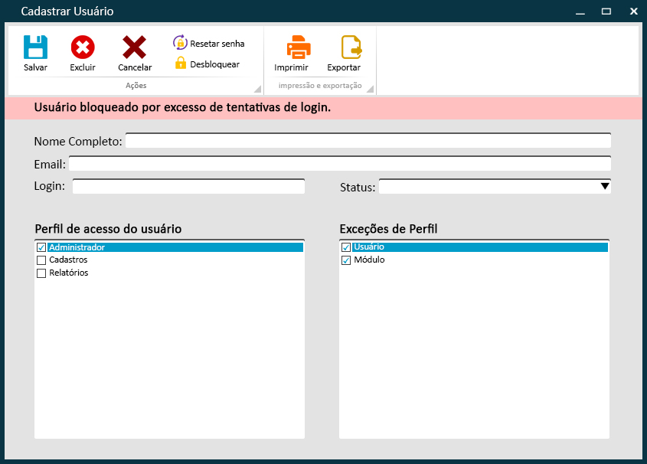
Classes envolvidas
Usuario, Perfil, Modulo, Funcionalidade, HistoricoOperacao

UC02.14 - Associar usuários ao Perfil
Permite realizar a associação dos usuários a perfis existentes.
Atores envolvidos | Administrador
Condições
Pré-Condição
Usuário está autenticado no sistema.
Usuário é um Administrador.
Existem perfis cadastrados no sistema.
Pós-Condição
Perfil(is) associado ao usuário.
Cenários
Fluxo principal
- Administrador associa um Perfil ao usuário nas telas de cadastro de usuário;
- Sistema verifica se houve alteração no(s) perfil(is) de acesso do usuário;
- Sistema realiza a associação do(s) perfil(is) ao usuário [RN0083];
- Sistema registra a mensagem "Perfil [nome_perfil] associado ao usuário [nome_usuário]" para cada perfil no Histórico de Operações [UC02.22 - Registrar Histórico de Operação de Usuário][RN0056];
- Sistema realiza o logoff do usuário [UC02.15 - Desconectar Usuário][RN0040].
Requisitos
REQ0048 - O módulo de Administração deve conter as seguintes funcionalidades: Sistema, Módulos, Funcionalidades, Usuários, Perfis de Usuário, Histórico de Operações e Exceções, Notificação a usuários.
REQ0079 - O sistema deve permitir a associação de um usuário cadastrado a um ou mais Perfis existentes.
Regras de Negócio
RN0040 - Ao associar um novo perfil ao usuário, ele deve ser desconectado caso esteja autenticado no sistema, enviando uma alerta de notificação.
RN0056 - Deve ser registrado um Histórico de Operação para a inclusão ou alteração do Perfil.
RN0083 - Um usuário pode estar associado a um ou mais perfis de usuário.
Diagramas auxiliares
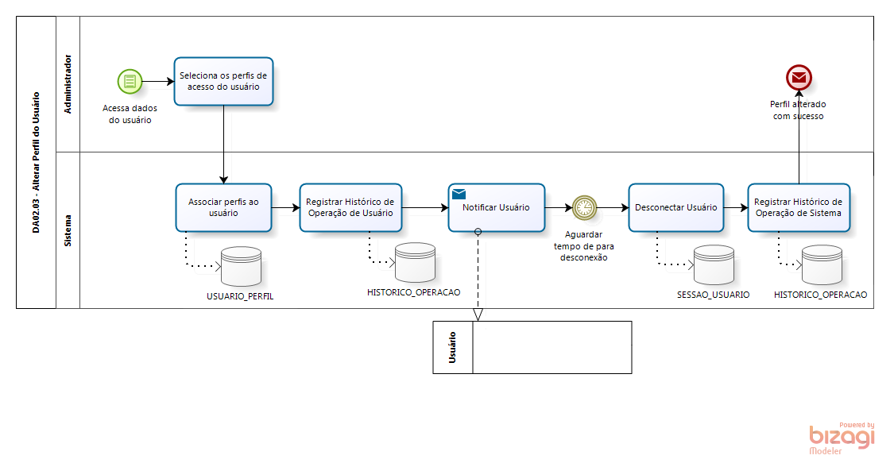
Classes envolvidas
Usuario, Perfil, HistoricoOperacao

UC02.15 - Desconectar Usuário
Responsável por realizar as atividades de desconexão do usuário logado no sistema, apagando a sessão aberta e registrando a desconexão.
Atores envolvidos | Sistema
Condições
Pré-Condição
Usuário está autenticado no sistema
Pós-Condição
Usuário recebeu mensagem de notificação da desconexão.
Sessões do usuário foram excluídas.
Usuário desconectado do sistema.
Cenários
Fluxo principal
- Sistema solicita o logoff do usuário;
- Sistema exibe a mensagem de notificação "Você será desconectado em [num_minutos] minutos por [motivo da desconexão]. Por favor, salve seus trabalhos correntes." para o usuário a ser desconectado [UC02.16 - Notificar Usuário][RN0037];
- Sistema inicia o contador para realizar a desconexão do usuário e aguarda o término da contagem;
- Sistema exclui as sessões abertas para o usuário;
- Sistema salva a mensagem "Usuário [nome_usuário] desconectado pelo sistema" no Histórico de Operações [UC02.23 - Registrar Histórico de Operação de Sistema];
- Sistema fecha o aplicativo.
Requisitos
REQ0036 - O sistema deve apagar todas sessões do usuário logado criadas durante o processo de autenticação e utilização do sistema após o logoff.
REQ0037 - O sistema deve registrar o logoff do usuário no Histórico de Operações do Usuário.
REQ0086 - O sistema deve permitir a desconexão forçada do usuário, através de requisições do próprio sistema ou de um administrador.
REQ0087 - Ao solicitar a desconexão de um usuário, o sistema deve iniciar um contador com um tempo mínimo configurável, desconectando o usuário somente após este prazo ter se esgotado.
Regras de Negócio
RN0037 - A notificação exibida ao usuário deve informar que ele será desconectado e o motivo da sua desconexão, conforme a sua ocorrência.
Protótipos
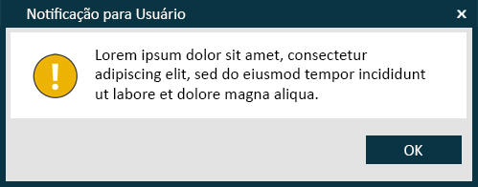
Classes envolvidas
Usuario, SessaoUsuario, Notificacao, HistoricoOperacao

UC02.16 - Notificar Usuário
Responsável por enviar mensagens aos usuários conectados no sistema.
Atores envolvidos | Sistema
Condições
Pós-Condição
Mensagem de notificação enviada aos usuários autenticados.
Pós-Condição
[OPCIONAL] Mensagem de notificação enviada aos destinatários.
Cenários
Fluxo principal
- Sistema recebe requisição de envio de notificação [A1];
- Sistema registra a mensagem a ser exibida e o usuário que a receberá [A2];
- Sistema exibe o alerta de notificação para o usuário [RN0048].

Fluxo alternativo
A1 - Notificar por email
1.1. Sistema recebe requisição de notificação de mensagem por email;
1.2. Sistema registra a mensagem a ser exibida e a relação de destinatários;
1.3. Sistema envia o email aos destinatários;
1.4. Sistema registra o envio da notificação no Histórico de Operações [UC02.23 - Registrar Histórico de Operação de Sistema].

A2 - Notificar todos os usuários
2.1. Sistema registra a mensagem a ser exibida e define a exibição para todos os usuários conectados [RN0048];
2.2. Sistema exibe o alerta de notificação para todos os usuários conectados.
Requisitos
REQ0062 - O sistema deve enviar um email para os usuários conectados no sistema caso haja algum erro.
Regras de Negócio
RN0048 - As notificações devem ser exibidas somente para usuários autenticados no sistema.
Classes envolvidas
SessaoUsuario, Notificacao

UC02.17 - Registrar sessão do usuário
Responsável por realizar o registro da sessão do usuário no sistema.
Atores envolvidos | Sistema
Condições
Pré-Condição
Autenticação foi realizada com sucesso pelo usuário.
Pós-Condição
Sessão de usuário criada.
Cenários
Fluxo principal
- Usuário realiza a autenticação com sucesso no sistema;
- Sistema cria a sessão de usuário com o ID do usuário autenticado, IP de acesso, data e hora do acesso e UID do usuário [RN0062];
- Sistema registra o Histórico de Operação da criação de sessão e autenticação do usuário [UC02.22 - Registrar Histórico de Operação de Usuário];
Requisitos
REQ0049 - O sistema deve manter o registro das sessões de usuários autenticados no sistema, com o nome do usuário, data de acesso, IP de acesso e um ID único de referência.
Regras de Negócio
RN0062 - O UniqueID da sessão será composto pelo timestamp da conexão, IP de Acesso e ID do usuário autenticado codificado em uma string Base64.
Classes envolvidas
SessaoUsuario, Usuario

UC02.18 - Gerar Senha de Usuário
Responsável por gerar a senha de usuários considerando os critérios de segurança exigidos pelo sistema e armazená-la no banco de dados.
Atores envolvidos | Administrador
Condições
Pré-Condição
Usuário foi selecionado.
Pós-Condição
Nova senha gerada.
Senha enviada para o usuário.
Cenários
Fluxo principal
- Administrador solicitou geração de nova senha;
- Sistema realiza a geração da senha considerando os critérios estabelecidos [RN0039];
- Sistema envia a nova senha para o email do usuário [UC0.07 - Enviar email];
- Sistema salva a senha do usuário criptografada no Banco de Dados;
- Sistema registra a geração da nova senha no Histórico de Operações [UC02.22 - Registrar Histórico de Operações de Usuário][RN0050].
Requisitos
REQ0048 - O módulo de Administração deve conter as seguintes funcionalidades: Sistema, Módulos, Funcionalidades, Usuários, Perfis de Usuário, Histórico de Operações e Exceções, Notificação a usuários.
REQ0076 - O sistema deve permitir que o Administrador gere uma nova senha automaticamente para um usuário.
REQ0077 - A senha deve ser encaminhada para o email do usuário para o qual ela foi gerada em formato de texto plano.
Regras de Negócio
RN0039 - A senha do usuário deve atender aos critérios de segurança estabelecidos pelo sistema.
RN0050 - Deve ser registrado um histórico de operação para a geração da nova senha pelo sistema.
Classes envolvidas
Usuario

UC02.19 - Alterar senha
Responsável por permitir a alteração da senha de usuário logado no sistema.
Atores envolvidos | Usuário Comum, Administrador
Condições
Pré-Condição
Usuário está autenticado.
Pós-Condição
Senha alterada com sucesso.
Cenários
Fluxo principal
- Usuário seleciona o menu Alterar Senha no módulo Administrador;
- Sistema exibe a tela Alterar senha com os campos Login (campo desabilitado para edição), Nova Senha e Repetir Senha e os botões Salvar e Cancelar [A1] com o campo Login preenchido com o nome do usuário logado;
- Usuário informa a nova senha no campo Nova Senha;
- Usuário informa novamente a senha no campo Repetir Senha;
- Usuário clica no botão Salvar;
- Sistema realiza as validações necessárias [E1] [RN0038][RN0039];
- Sistema exibe a caixa de confirmação com a mensagem "Deseja confirmar a alteração da senha?" com os botões Sim e Não [A2];
- Usuário clica no botão Sim da caixa de confirmação;
- Sistema salva a senha criptografada do usuário;
- Sistema salva a senha do usuário no histórico de senhas utilizadas;
- Sistema registra a alteração de senha no histórico de operações [UC02.22 - Registrar Histórico de Operação de Usuário][RN0049];
- Sistema exibe a mensagem de confirmação para o usuário;
- Sistema fecha a TL02.08 - Alterar senha.

Fluxo alternativo
A1 - Cancelar operação
2.1. Usuário clica no botão Cancelar;
2.2. Sistema verifica se a alteração de senha é obrigatória [A3];
2.3. Alteração não é obrigatória;
2.4. Sistema fecha a tela de alteração de senha.

A2 - Cancelar alteração da senha
7.1. Usuário clica no botão Não da caixa de confirmação;
7.2. Usuário fecha a caixa de confirmação e retorna ao item 2 do Fluxo principal.

A3 - Alteração de senha é obrigatória
2.2.1. Sistema identifica que a alteração de senha é obrigatória;
2.2.2. Sistema exibe a mensagem "A alteração de senha é obrigatória. Não é possível cancelar a operação.";
2.2.3. Sistema retorna ao item 3 do Fluxo principal.

Fluxo de exceção
E1 - Validação das regras de negócio
6.1. Sistema exibe a mensagem de erro para o usuário [RN0038][RN0039];
6.2. Sistema retorna para o item 2 do Fluxo principal.

Requisitos
REQ0048 - O módulo de Administração deve conter as seguintes funcionalidades: Sistema, Módulos, Funcionalidades, Usuários, Perfis de Usuário, Histórico de Operações e Exceções, Notificação a usuários.
REQ0082 - O sistema deve permitir que um usuário autenticado no sistema altere sua senha de acesso.
REQ0083 - Somente o próprio usuário poderá alterar sua senha, não sendo possível um Administrador alterar manualmente a senha de outro usuário.
REQ0084 - O sistema deve validar a senha informada pelo usuário quanto aos critérios de segurança estabelecidos.
REQ0085 - O sistema deve exigir que o usuário confirme a senha alterada para evitar erros de digitação.
Regras de Negócio
RN0038 - A nova senha informada e a senha confirmada pelo usuário devem ser exatamente iguais.
RN0039 - A senha do usuário deve atender aos critérios de segurança estabelecidos pelo sistema.
RN0049 - Deve ser registrado um histórico de operação para a alteração da senha do usuário.
Protótipos
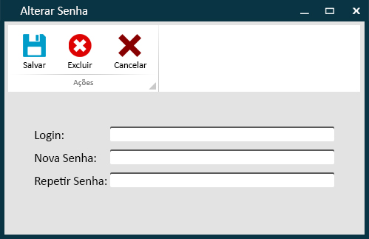
Classes envolvidas
Usuario, UltimasSenhas

Descrição dos Casos de Uso – Parâmetros
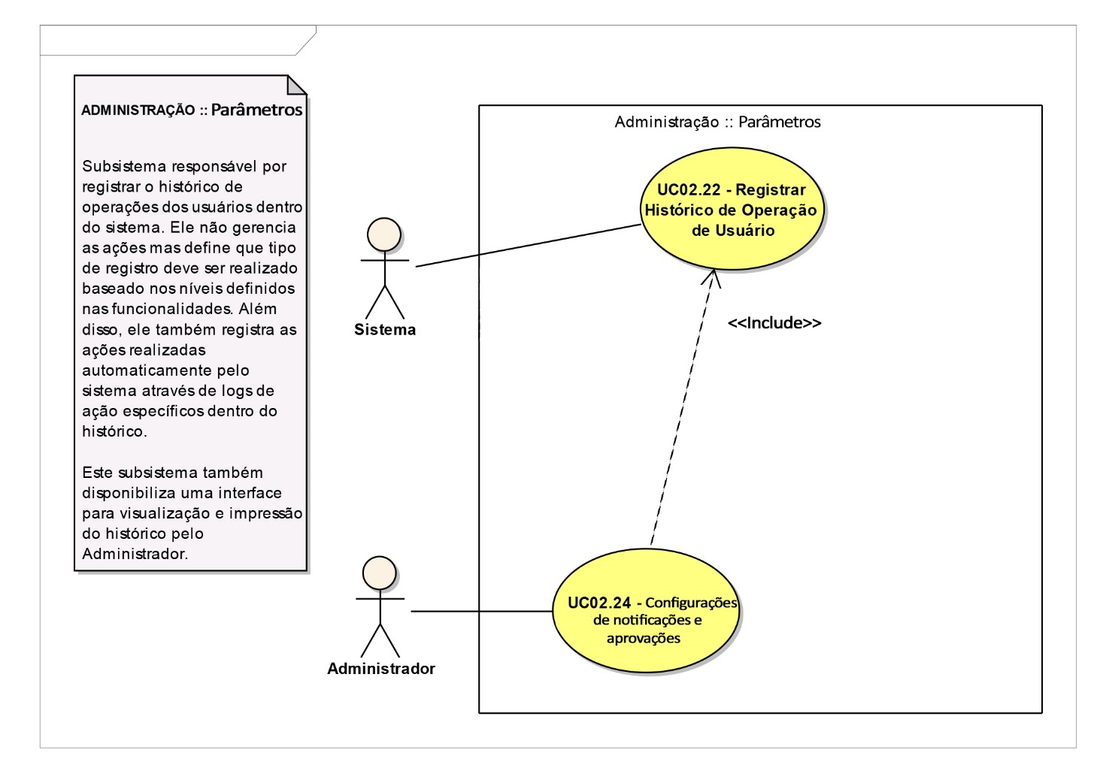
Figura 4 - Diagrama de Casos de Uso do Módulo Administração:: Parâmetros

UC02.20 – Configurações de Notificações e Aprovações
Responsável pelo cadastro de usuários que receberão alertas quando as contas atingirem seus limites e quando houver documentos a serem aprovados.
Atores envolvidos | Usuário Comum
Condições
Pré-Condição
Usuário está autenticado no sistema.
Usuário possui permissão de acesso à funcionalidade.
Pós-Condição
Usuários notificados via alerta ou e-mail.
Cenários
Fluxo principal
- Usuário seleciona o menu Notificações e Aprovações no módulo Administrador [RN0035];
- Sistema exibe uma tela com os seguintes agrupamentos: “Desempenho” (contendo os campos Conta Sintética [RN0051], Limite de Despesa, Usuário e Frequência de Envio [RN0067], [RN0069]), “Novo Termo de Parceria ou Aditivo” e “Remanejamento entre Contas”. [RN0085] [RN0086] [RN0088].
- Em cada agrupamento, o Sistema apresenta um campo para adicionar o destinatário da notificação [RN0087] e o Botão Adicionar.
- Usuário escolhe a conta sintética e/ou o destinatário que será notificado por meio de alerta e/ou e-mail.
- Usuário clica no botão Adicionar [A1].
- Sistema adiciona o destinatário na listagem em cada agrupamento correspondente com o botão Excluir [A4].
- Usuário clica no botão Salvar.
- Sistema salva as configurações definitivas de acordo com o agrupamento selecionado.
- Sistema registra no histórico de operações [UC02.22 - Registrar Histórico de Operação de Usuário] [RN0049];
- Sistema exibe a mensagem de confirmação para o usuário;
- Sistema fecha a tela e retorna para a tela inicial do sistema.

Fluxo alternativo
A1 – Botão Adicionar
5.1. Usuário clica no botão Adicionar;
5.2. Sistema verifica se o usuário ou conta foi selecionado [A2][A3] [RN0036], [RN0076];
5.3. Sistema adiciona uma nova linha e armazena os dados temporariamente na grid para serem salvos posteriormente.

A2 – Campo Usuário não foi selecionado
5.2.1 Sistema exibe uma caixa de mensagem informando que o nome do usuário é obrigatório;
5.2.2 Sistema retorna para o item 2 do Fluxo principal.

A3 – Campo Conta ou Usuário já cadastrado
5.2.1 Sistema exibe uma caixa de mensagem informando que o nome do usuário ou da conta sintética já está cadastrado;
5.2.2 Sistema retorna para o item 2 do Fluxo principal.

A4 - Excluir
4.1. Usuário seleciona o registro na listagem;
4.2. Usuário clica no botão Excluir;
4.3. Sistema exibe a caixa de confirmação da exclusão para o usuário [A5];
4.4. Usuário clica em Sim na caixa de confirmação da exclusão;
4.5. Sistema executa o [UC0.04 - Excluir].

A5 - Cancelar exclusão
4.4.1. Usuário clica no botão Não da caixa de confirmação;
4.4.2. Sistema cancela a operação e retorna ao item 4.1 do Fluxo alternativo A1.
Requisitos
REQ0091 – Na tela de desempenho e aprovação de alerta deve ter os seguintes campos: limite de despesa, frequência e usuários.
REQ0096 - Na configuração de remanejamento entre contas deve ter um campo que defina quais são os usuários que estão autorizados a aprovar a permissão de remanejar valores entre contas.
REQ0097 - Todas as telas de aprovação devem ter a possibilidade de incluir informações relevantes na notificação, como motivo da aprovação ou rejeição.
REQ0098 – Na tela de configurações de notificações e aprovações sistema deve agrupar pelas seguintes categorias: Desempenho, Aprovação de um novo Termo de Parceria x Aditivo e Aprovação de Remanejamento entre Contas
Regras de Negócio
RN0035 - Todo módulo cadastrado ativo deverá ser exibido no menu do sistema.
RN0051 – O campo conta sintética além de apresentar as contas cadastradas deve apresentar a opção de "Todas".
RN0067 – O campo frequência é expresso em dias, indicando o intervalo de tempo entre as notificações, determinado a periodicidade com que os destinatários.
RN0077 – A informação da conta que está chegando ao limite deve ser exibida na tela principal para os usuários selecionados no agrupamento.
RN0085 - Cada agrupamento de notificações terá uma lista específica de usuários associados. Para os registros já armazenados na tabela, esses dados devem ser sempre apresentados na grid quando o usuário solicitar essa tela.
RN0086 – Somente usuários cadastrados no sistema podem ser selecionados para receber notificações.
RN0087 – O sistema deve associar automaticamente o e-mail do usuário selecionado ao agrupamento correspondente para envio de notificações.
RN0076 – Cada registro de usuário deve ter o botão de exclusão.
RN0036 – É possível adicionar múltiplos usuários para receberem notificações em um mesmo agrupamento.
RN0049 – Deve ser registrado um histórico de operação para a alteração da senha do usuário.
RN0088 – Somente os registros exibidos nas tabelas (grids) serão salvos no banco de dados.

Protótipos
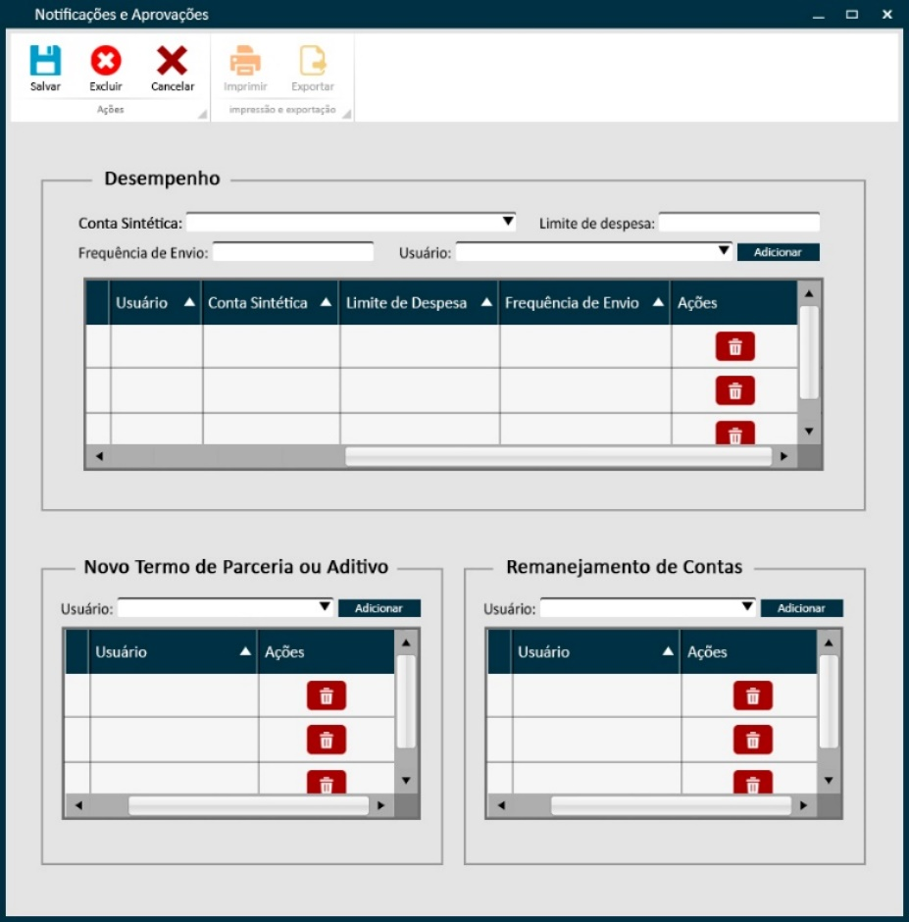
Classes envolvidas
Aprovar, FoiAprovado, Usuario

Descrição dos Casos de Uso – Histórico de Operações
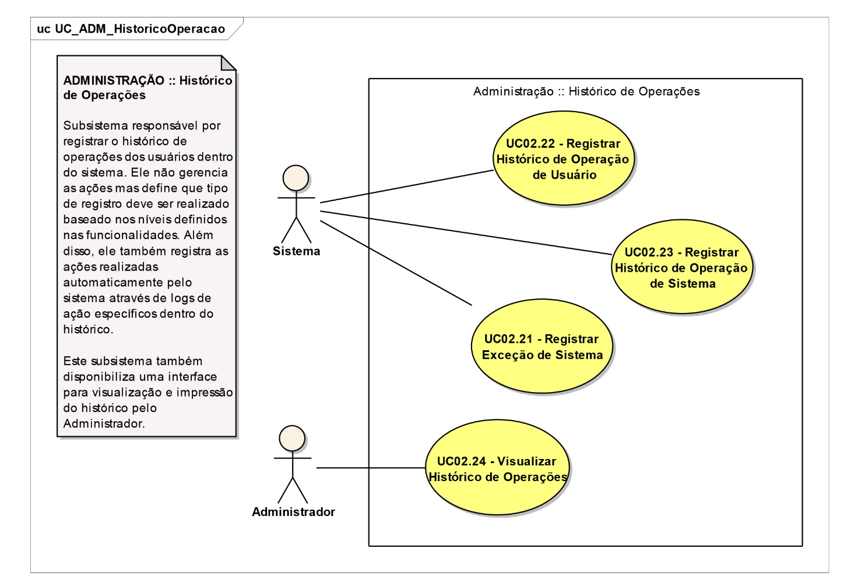
Figura 5 - Diagrama de Casos de Uso do Módulo Administração :: Histórico de Operações

UC02.21 - Registrar Exceção de Sistema
Responsável por registrar um erro, exceção ou avisos lançados pelo sistema relacionados à aplicação, banco de dados e outros tipos de erro.
Atores envolvidos | Sistema
Condições
Pré-Condição
Exceção gerada pelo sistema.
Pós-Condição
Exceção registrada.
Cenários
Fluxo principal
- Sistema gera um evento de erro [RN0096];
- Sistema registra o histórico erro contendo a descrição do erro, a data do erro e a origem do erro [RN0097][RN0101].
Requisitos
REQ0061 - O sistema deve registrar um log de erro caso um ou mais módulos tenham falhado na verificação de integridade e/ou autenticidade.
Regras de Negócio
RN0096 - O log deve ser registrado para erros de aplicação, banco de dados, rede de comunicação ou demais falhas não relacionadas a falhas operacionais causadas pelo usuário.
RN0097 - O log de erros do sistema deve registrar a mensagem de sucesso que seria registrada antes do erro de forma a permitir o rastreamento da exceção.
RN0101 - As mensagens de erro causadas por exceção devem ser primariamente registradas no Banco de Dados e, caso não seja possível, registradas em um arquivo na máquina local do usuário.
Classes envolvidas
SysLog

UC02.22 - Registrar Histórico de Operação de Usuário
Responsável por registrar o histórico de operações de determinado usuário em uma das funcionalidades do sistema, de acordo com o nível de detalhamento configurado.
Atores envolvidos | Sistema
Condições
Pré-Condição
Ação realizada com sucesso pelo usuário.
Pós-Condição
Histórico de Operação registrado.
Cenários
Fluxo principal
- Usuário realiza uma ação no sistema;
- Sistema verifica o histórico configurado para a funcionalidade [RN0087][RN0088];
- Sistema registra o histórico de operação contendo a descrição da ação, o tipo de operação, a data, IP e os dados da funcionalidade, usuário e o Identificador Único da sessão atual [RN0085][RN0086][RN0089][RN0090][RN0091][RN0092][RN0093][RN0094].
Requisitos
REQ0006 - O sistema deve manter o histórico das ações realizadas pelos usuários ou automaticamente pelo sistema.
REQ0099 - O histórico deve ser registrado de acordo com o log configurado para cada funcionalidade do módulo, podendo ser um log Simples ou Avançado.
REQ00104 - Todo histórico de operação registrado para um usuário autenticado no sistema deve conter o UID da sessão na qual ele estava autenticado quando realizou as ações. A UID da sessão irá permitir que sejam rastreadas todas as operações realizadas pelo usuário dentro do sistema em uma determinada sessão, já que o UID registra a data e hora, IP de acesso e ID do usuário autenticado.
Regras de Negócio
RN0102 - O registro das ações deve armazenar a descrição da operação, o usuário, a funcionalidade acessada, a data e hora da ação, o tipo de operação, o endereço IP da estação de trabalho de onde a ação foi realizada e uma string serializada com as informações inseridas ou alteradas na tabela de dados ou todos os dados do registro excluído.
RN0103 - As ações registradas devem ser classificadas como de inserção, alteração, exclusão, consulta, impressão, exportação, login, logoff e ações automáticas do sistema.
RN0104 - O log simples é realizado apenas nos casos de operações de alteração de dados como inserção, alteração e exclusão de registros, além do login e logoff no sistema.
RN0105 - O log avançado é realizado para qualquer operação realizada na funcionalidade como acesso à tela, parâmetros de consulta utilizados, exportação de dados, emissão de relatórios, além das operações do log simples.
RN0089 - A descrição de um histórico do tipo "inserção" deve estar no formato "Inseriu o registro [ID] referente à [Funcionalidade]".
RN0090 - A descrição de um histórico do tipo "alteração" deve estar no formato "Alterou o registro [ID] referente à [Funcionalidade]".
RN0091 - A descrição de um histórico do tipo "exclusão" deve estar no formato "Excluiu o registro [ID] referente à [Funcionalidade]".
RN0092 - A descrição de um histórico do tipo "acesso" deve estar no formato "Acessou a funcionalidade [Funcionalidade]".
RN0093 - A descrição de um histórico do tipo "impressão" deve estar no formato "Imprimiu a listagem referente à [Funcionalidade]".
RN0094 - A descrição de um histórico do tipo "exportação" deve estar no formato "Exportou a listagem referente à [Funcionalidade]".
Classes envolvidas
Modulo, Funcionalidade, SessaoUsuario, Usuario, Perfil, HistoricoOperacao

UC02.23 - Registrar Histórico de Operação de Sistema
Responsável por registrar o histórico de operações que o sistema realizou através de processos automáticos.
Atores envolvidos | Sistema
Condições
Pré-Condição
Ação realizada com sucesso pelo sistema
Pós-Condição
Histórico de Operação registrado.
Cenários
Fluxo principal
- Sistema realiza uma ação automática [RN102];
- Sistema registra o histórico de operação contendo a descrição da ação, o tipo de operação, a data e os dados da funcionalidade [RN0086][RN0095][RN0098].
Requisitos
REQ0006 - O sistema deve manter o histórico das ações realizadas pelos usuários ou automaticamente pelo sistema.
Regras de Negócio
RN0103 - As ações registradas devem ser classificadas como de inserção, alteração, exclusão, consulta, impressão, exportação, login, logoff e ações automáticas do sistema.
RN0095 - As ações realizadas diretamente pelo sistema devem ser registradas com o tipo de operação "Sistema", associando o usuário e funcionalidade afetados quando possível.
RN0102 - O registro das ações deve armazenar a descrição da operação, a funcionalidade acessada, a data e hora da ação e o tipo de operação. A string de dados deve serializar todas as informações inseridas ou alteradas na tabela de dados ou todos os dados do registro excluído.
Classes envolvidas
ControleAcesso, HistoricoOperacao

UC02.24 - Visualizar Histórico de Operações
Responsável por exibir os dados armazenados no histórico de operação de usuários e do sistema. Considere que este caso de uso implementa os seguintes casos de uso genéricos:
Listar [UC0.01], Imprimir [UC0.05] e Exportar [UC0.06].
Atores envolvidos | Administrador
Condições
Pré-Condição
Usuário está autenticado no sistema.
Usuário possui permissão de acesso à funcionalidade.
Pós-Condição
Histórico de Operações referentes aos perfis do usuário listados.
Cenários
Fluxo principal
- Administrador seleciona o menu Consultar no módulo Administração/Histórico de Operações;
- Sistema exibe a tela de listagem de operações realizadas pelos usuários com os campos Descrição, Usuário, Funcionalidade, Data da Operação e Tipo de Operação conforme [UC0.01 - Listar] [RN0099][RN0100] sem os botões Novo e Excluir e sem possibilidade de edição de registros, somente com os botões Imprimir e Exportar.
Requisitos
REQ0048 - O módulo de Administração deve conter as seguintes funcionalidades: Sistema, Módulos, Funcionalidades, Usuários, Perfis de Usuário, Histórico de Operações e Notificação a usuários.
REQ00100 - O sistema deve permitir a visualização do Histórico de Operações por usuários, de acordo com seu perfil.
REQ00101 - O sistema deve permitir que o Administrador realize uma busca pelo histórico de operações realizadas pelos usuários e sistema.
REQ00102 - A busca poderá ser realizada por usuário, funcionalidade, por tipo de operação e período com data inicial e final.
REQ00103 - O sistema não deve permitir inclusão, alteração e exclusão de registros do histórico de operações.
Regras de Negócio
RN0099 - A listagem, impressão e exportação devem exibir todas as operações que tenham realizado ações relacionadas às funcionalidades do perfil associado ao usuário.
RN0100 - Registros de histórico de operação que não possuam uma funcionalidade definida, não devem ser exibidas para usuários que não sejam Administradores.
Protótipos
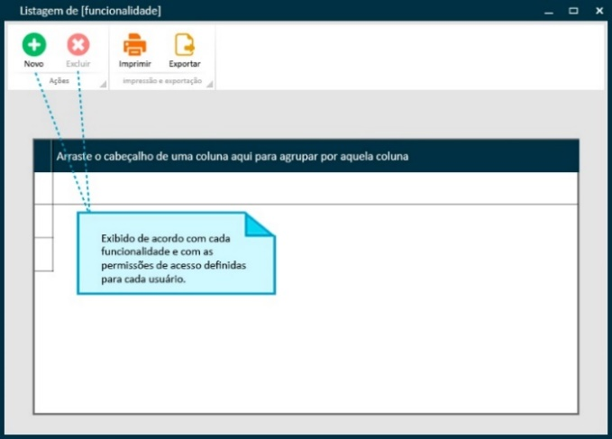
Classes envolvidas
HistoricoOperacao

3.7.7 UC02.25 Cadastrar Perfil
Responsável pelas funcionalidades referentes à operação de cadastro de perfis de usuário e as respectivas validações dos dados, incluindo a definição das permissões de acesso por módulo e funcionalidade.
Atores envolvidos | Ator humano responsável por criar o perfil e definir suas permissões de acesso.
Condições
Pré-Condição
- Usuário está autenticado no sistema.
- Usuário é um Administrador.
Pós-Condição
- Perfil de usuário cadastrado com status Ativo no banco de dados.
- Permissões de acesso definidas e persistidas. Registro de operação gravado no Histórico de Operações com tipo "Inclusão".
Cenários
Fluxo principal
1. Administrador clica no botão Novo na tela de listagem [UC02.07 – Manter Perfil].
2. Sistema exibe a tela Cadastrar Perfil com:
a) Campos Nome (obrigatório, máx. 100 caracteres), Descrição (opcional) e Status (Ativo/Inativo, padrão: Ativo) [RN0070];
b) Seção Definição de Permissões de Acesso: árvore encadeada de Módulos → Funcionalidades ativas no sistema [RN0078][RN0084];
c) Coluna de ações permitidas por funcionalidade (Listar, Cadastrar/Editar, Excluir) [RN0046][RN0058];
d) Botões Salvar e Cancelar [A1].
3. Administrador preenche os campos Nome, Descrição e Status.
4. Administrador seleciona os módulos, funcionalidades e ações permitidas para o perfil [A2][A3].
5. Administrador clica no botão Salvar.
6. Sistema realiza as validações de dados necessárias [E1][E2] [RN0068][RN0069][RN0082].
7. Sistema salva os dados do Perfil.
8. Sistema salva as permissões de acesso [UC02.10 – Definir Permissão de Acesso].
9. Sistema registra a ação no Histórico de Operações [UC02.22 – Registrar Histórico de Operação de Usuário] com tipo "Inclusão".
10. Sistema exibe a mensagem: "Perfil cadastrado com sucesso.".
11. Sistema fecha a tela e retorna para a tela de listagem [UC02.07 – Manter Perfil].

Fluxos alternativos
A1 — Cancelar Cadastro de Perfil
2.1. Administrador clica no botão Cancelar.
2.2. Sistema descarta os dados preenchidos e retorna para a tela de listagem [UC02.07 – Manter Perfil].
A2 — Administrador marca um Módulo não incluído nas permissões
4.1. Sistema marca automaticamente todas as funcionalidades ativas e suas ações associadas ao módulo selecionado [RN0078].
4.2. Sistema retorna ao passo 4 do Fluxo Principal.
A3 — Administrador desmarca um Módulo incluído nas permissões
4.1. Sistema desmarca todas as funcionalidades e suas ações associadas ao módulo selecionado.
4.2. Sistema retorna ao passo 4 do Fluxo Principal.

Fluxos de exceção
E1 — Nome do Perfil em branco ou duplicado
6.1. Sistema identifica que o campo Nome está em branco [RN0069] ou que já existe um perfil com o mesmo nome [RN0068].
6.2. Sistema exibe mensagem de validação com o erro identificado e mantém a tela com os dados preenchidos para correção.
E2 — Nenhuma funcionalidade associada ao perfil
6.1. Sistema identifica que nenhuma funcionalidade foi selecionada na seção de permissões [RN0082].
6.2. Sistema exibe a mensagem: "O perfil deve possuir ao menos uma funcionalidade associada." e mantém a tela ativa.

Requisitos Funcionais
REQ0048 — O módulo de Administração deve conter as seguintes funcionalidades: Sistema, Módulos, Funcionalidades, Usuários, Perfis de Usuário, Histórico de Operações e Exceções, Notificação a usuários.
REQ0055 — O sistema deve permitir o cadastro, alteração, exclusão e consulta de um perfil de usuário.
REQ0068 — O sistema deve permitir o cadastro, alteração, exclusão e consulta de um perfil de usuário.
REQ0070 — O sistema deve permitir que o usuário associe uma funcionalidade existente a um perfil.
REQ0071 — O sistema deve permitir que o usuário defina as ações permitidas para o usuário em cada uma das funcionalidades associadas ao perfil.
Requisitos Não Funcionais
RNF0001 — Desempenho de Persistência: A gravação do perfil e de suas permissões deve completar em até 1,5 segundos em condições normais de carga. [EP084 — RNF0001]
RNF0002 — Atomicidade da Transação: A gravação dos dados do perfil e de todas as permissões associadas (via UC02.10) e o registro no HistoricoOperacao devem ocorrer na mesma transação PostgreSQL 16. Falha em qualquer etapa resulta em rollback completo.
RNF0003 — Autorização RBAC no Backend: O endpoint de cadastro de perfil deve revalidar o perfil Administrador no token de sessão antes de aceitar a requisição. [EP083 — RN0022]
RNF0004 — Imutabilidade do Log de Auditoria: O registro no HistoricoOperacao é append-only — vedada qualquer alteração ou exclusão. [EP084 — RNF0006]
Regras de Negócio
RN0046 — As ações permitidas devem ser listadas de acordo com as definições de cada funcionalidade, podendo ser: Listar, Cadastrar/Editar e/ou Excluir. Podem existir funcionalidades que não implementem nenhuma dessas ações.
RN0058 — Nenhuma das ações existentes na funcionalidade deve ser marcada como padrão no cadastro do perfil.
RN0068 — O nome do perfil deve ser único no sistema. A verificação de unicidade é case-insensitive.
RN0069 — O nome do perfil não pode ser um valor em branco ou composto apenas por espaços.
RN0070 — O perfil de usuário armazena as informações de nome, descrição e status (Ativo/Inativo).
RN0078 — Somente podem ser associadas funcionalidades ativas pertencentes a módulos ativos no sistema.
RN0082 — Um perfil de usuário deve possuir, no mínimo, uma funcionalidade associada.
RN0084 — Uma funcionalidade não pode estar associada mais de uma vez ao mesmo perfil de usuário.
Protótipos
Classes envolvidas

3.7.8 UC02.26 Alterar Perfil
Responsável pelas funcionalidades referentes à operação de alteração de perfis de usuário e a atualização das permissões de acesso por módulo e funcionalidade, com registro granular de cada associação modificada.
Atores envolvidos | Ator humano responsável por selecionar o perfil, realizar as alterações e confirmar o salvamento.
Condições
Pré-Condição
- Usuário está autenticado no sistema.
- Usuário é um Administrador.
- Usuário selecionou um registro de Perfil para edição na tela de listagem.
Pós-Condição
- Dados do perfil e permissões de acesso atualizados no banco de dados.
- Cada alteração de associação registrada individualmente no Histórico de Operações com tipo "Alteração".
Cenários
Fluxo principal
1. Administrador clica duas vezes sobre um registro na tela de listagem [UC02.07 – Manter Perfil].
2. Sistema exibe a tela Alterar Perfil com os campos Nome, Descrição e Status preenchidos com os dados atuais do perfil selecionado [RN0070], e a seção de Permissões de Acesso com os módulos, funcionalidades e ações já selecionadas [RN0078][RN0084].
3. Administrador realiza as alterações desejadas nos campos e/ou nas permissões de acesso [A2][A3].
4. Administrador clica no botão Salvar.
5. Sistema realiza as validações de dados necessárias [E1][E2][E3] [RN0068][RN0069][RN0072][RN0082].
6. Sistema salva os dados alterados do Perfil.
7. Sistema atualiza as permissões de acesso [UC02.10 – Definir Permissão de Acesso].
8. Sistema registra a ação no Histórico de Operações [UC02.22 – Registrar Histórico de Operação de Usuário] com tipo "Alteração". Para cada associação adicionada ou removida de funcionalidade, registra individualmente [RN0080][RN0081].
9. Sistema exibe a mensagem: "Perfil alterado com sucesso.".
10. Sistema fecha a tela e retorna para a tela de listagem [UC02.07 – Manter Perfil].
Fluxos alternativos
A1 — Cancelar Alteração de Perfil
2.1. Administrador clica no botão Cancelar.
2.2. Sistema descarta todas as alterações realizadas, restaura os dados originais e retorna para a tela de listagem [UC02.07 – Manter Perfil].
A2 — Administrador marca um Módulo não incluído nas permissões
3.1. Sistema marca automaticamente todas as funcionalidades ativas e suas ações associadas ao módulo selecionado [RN0078].
3.2. Sistema retorna ao passo 3 do Fluxo Principal.
A3 — Administrador desmarca um Módulo incluído nas permissões
3.1. Sistema desmarca todas as funcionalidades e suas ações associadas ao módulo selecionado.
3.2. Sistema retorna ao passo 3 do Fluxo Principal.
Fluxos de exceção
E1 — Nome do Perfil em branco ou duplicado
5.1. Sistema identifica que o campo Nome está em branco [RN0069] ou que já existe outro perfil com o mesmo nome [RN0068].
5.2. Sistema exibe mensagem de validação com o erro e mantém a tela com os dados para correção.
E2 — Nenhuma funcionalidade associada ao perfil
5.1. Sistema identifica que todas as funcionalidades foram desmarcadas [RN0082].
5.2. Sistema exibe a mensagem: "O perfil deve possuir ao menos uma funcionalidade associada." e mantém a tela ativa.
E3 — Tentativa de alteração de perfil com usuários ativos associados para status Inativo
5.1. Sistema identifica que o perfil possui usuários ativos associados e que o novo status selecionado é "Inativo".
5.2. Sistema exibe a mensagem de alerta: "Este perfil possui usuários ativos associados. Ao inativá-lo, esses usuários perderão o acesso às funcionalidades deste perfil. Deseja continuar?" com botões Confirmar e Cancelar.

Requisitos Funcionais
REQ0048 — O módulo de Administração deve conter as funcionalidades: Sistema, Módulos, Funcionalidades, Usuários, Perfis de Usuário, Histórico de Operações, Notificação a usuários.
REQ0055 — O sistema deve permitir o cadastro, alteração, exclusão e consulta de um perfil de usuário.
REQ0070 — O sistema deve permitir que o usuário associe uma funcionalidade existente a um perfil.
REQ0071 — O sistema deve permitir que o usuário defina as ações permitidas em cada funcionalidade associada ao perfil.
Requisitos Não Funcionais
RNF0001 — Desempenho de Persistência: A gravação das alterações deve completar em até 1,5 segundos. [EP084 — RNF0001]
RNF0002 — Atomicidade da Transação: A alteração do perfil, a atualização de todas as permissões e os registros individuais no HistoricoOperacao devem ocorrer em uma única transação PostgreSQL 16 com rollback em caso de falha.
RNF0003 — Autorização RBAC no Backend: O endpoint de alteração de perfil deve revalidar o perfil Administrador no token de sessão. [EP083 — RN0022]
RNF0004 — Imutabilidade do Log de Auditoria: Todos os registros gerados no HistoricoOperacao são append-only. [EP084 — RNF0006]
Regras de Negócio
RN0046 — As ações permitidas são listadas conforme as definições de cada funcionalidade: Listar, Cadastrar/Editar e/ou Excluir.
RN0068 — O nome do perfil deve ser único. A verificação exclui o próprio registro em edição.
RN0069 — O nome do perfil não pode ser em branco ou composto apenas por espaços.
RN0070 — O perfil armazena nome, descrição e status (Ativo/Inativo).
RN0072 — O sistema não deve permitir a exclusão de um perfil que já possua usuários associados.
RN0078 — Somente funcionalidades ativas de módulos ativos podem ser associadas.
RN0080 — Um registro no HistoricoOperacao deve ser gerado para cada alteração das ações permitidas em cada funcionalidade.
RN0081 — Um registro no HistoricoOperacao deve ser gerado para cada associação adicionada e para cada associação removida de funcionalidade.
RN0082 — Um perfil deve possuir ao menos uma funcionalidade associada.
RN0084 — Uma funcionalidade não pode estar associada mais de uma vez ao mesmo perfil.
Protótipos
Classes envolvidas

    - UC02.27 Perfis Padrão do Sistema
Especifica os perfis de acesso padrão instalados automaticamente no SGO 2.0 durante a implantação do sistema (seed de banco de dados), definindo as responsabilidades e a matriz de permissões inicial de cada perfil.
Atores envolvidos | Ator automático responsável pela execução do script de seed durante a instalação ou migração do sistema.
Condições
Pré-Condição
- Sistema SGO 2.0 em processo de instalação ou migração.
- Banco de dados PostgreSQL 16 acessível e migrations executadas
Pós-Condição
- Seis perfis padrão cadastrados no banco de dados com status Ativo e permissões iniciais definidas. Registros gravados no Histórico de Operações com tipo "Sistema".
Cenários
Fluxo de Instalação (executado pelo Sistema)
1. Sistema executa o script de seed de banco de dados durante a instalação ou atualização do SGO 2.0.
2. Sistema verifica se cada perfil padrão já existe no banco de dados pelo campo nome (chave de idempotência).
3. Para cada perfil não existente, Sistema insere o registro na tabela de Perfis com os campos Nome, Descrição e Status = Ativo [RN0070].
4. Sistema associa as funcionalidades e ações conforme a matriz de permissões definida neste UC [RN0046][RN0078][RN0082].
5. Sistema registra a operação no Histórico de Operações com tipo "Sistema" e ator "Sistema".
6. Para perfis já existentes, Sistema ignora o registro (operação idempotente — não sobrescreve configurações alteradas pelo Administrador após instalação).

Requisitos Funcionais
Requisitos Não Funcionais
RNF0001 — Atomicidade do Seed: A inserção de todos os perfis e permissões deve ocorrer em uma única transação. Falha em qualquer registro resulta em rollback completo.
RNF0002 — Idempotência: O script de seed pode ser executado múltiplas vezes sem duplicar registros ou sobrescrever configurações existentes.
Regras de Negócio
RN_SEED_001 (nova) — Os perfis padrão são instalados automaticamente pela equipe de desenvolvimento via script de seed durante a instalação ou migração do sistema. O Administrador não executa este UC manualmente.
RN_SEED_002 (nova) — A operação de seed é idempotente: perfis já existentes não são sobrescritos, preservando configurações personalizadas pelo Administrador após a instalação.
RN_SEED_003 (nova) — O perfil Administrador é o único perfil com acesso total ao módulo de Administração. Nenhum outro perfil pode ter acesso a este módulo.
RN_SEED_004 (nova) — Todos os perfis padrão nascem com status Ativo. O Administrador pode alterá-los após a instalação via UC02.09 — Alterar Perfil.
RN_SEED_005 (nova) — A matriz de permissões definida neste UC é a configuração mínima de cada perfil. O Administrador pode adicionar ou remover funcionalidades após a instalação, respeitando as restrições do RN_SEED_003.

Protótipos
Classes envolvidas

